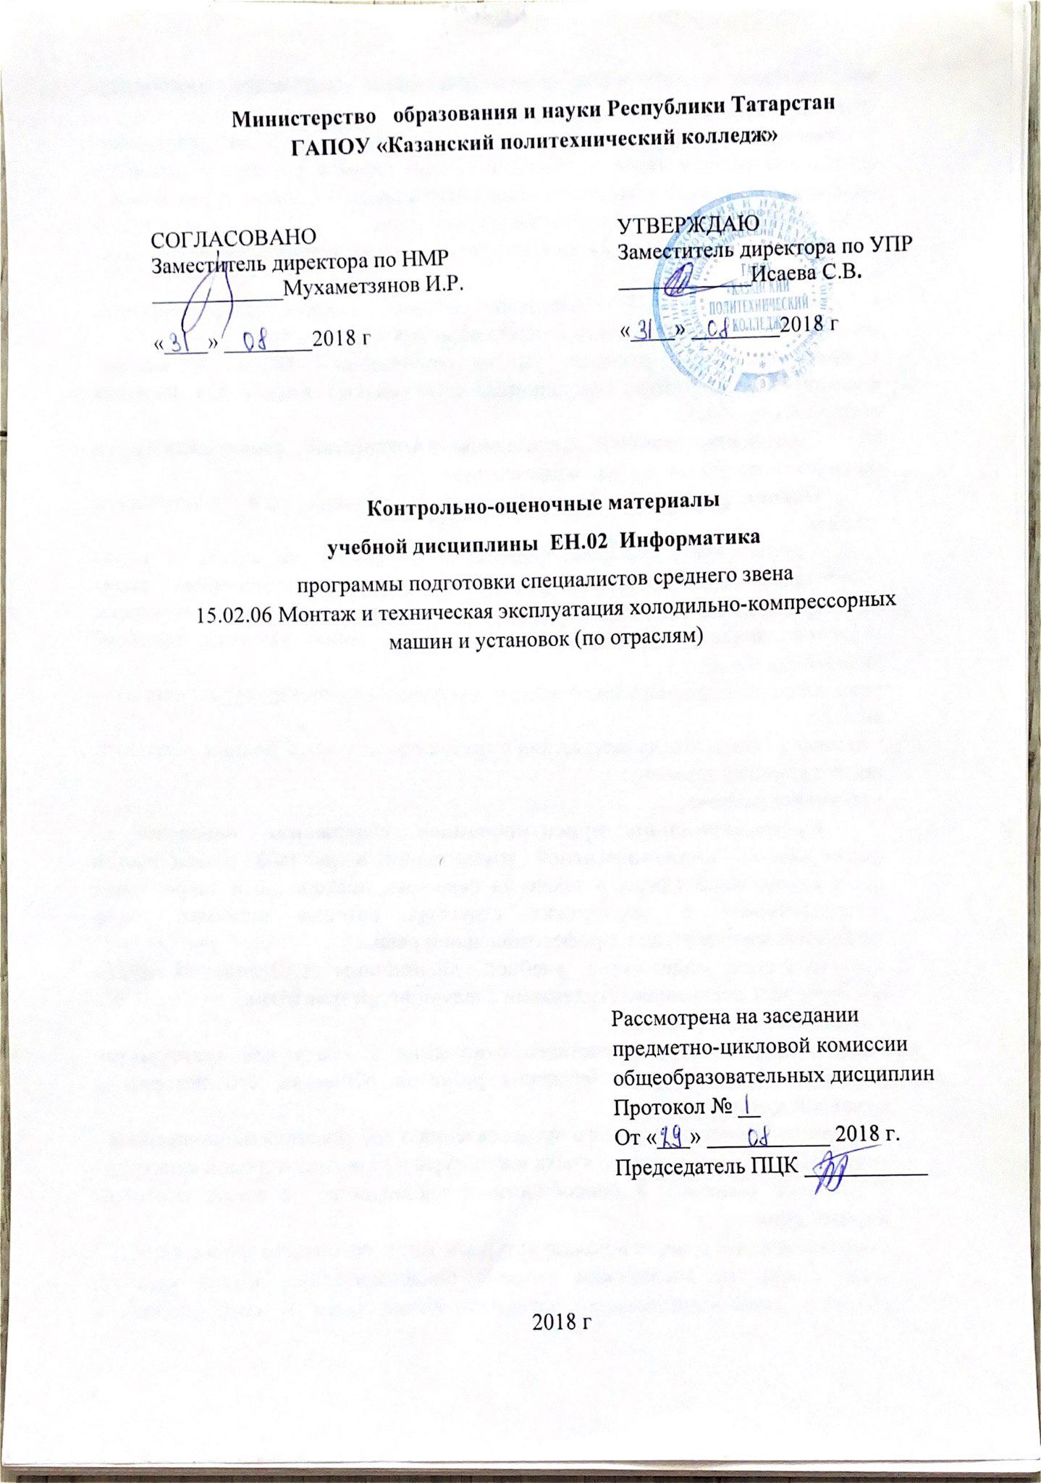

СОДЕРЖАНИЕ

 | Общие положения | 3
 | Показатели оценки результатов освоения дисциплины, формы и методы контроля и оценки | 3
 | Контрольно-оценочные материалы | 6
3.1. | Текущий контроль | 6
3.2. | Промежуточная аттестация | 23

1.Общие положения

Контрольно-оценочные материалы учебной дисциплины разработаны на основе:
- Федерального государственного образовательного стандарта среднего профессионального образования по специальности 15.02.06 Монтаж и техническая эксплуатация холодильно-компрессорных машин и установок (по отраслям) утвержденный приказом Минобрнауки России от 18 апреля 2014 года №348, входящей в состав укрупненной группы специальностей 15.00.00 Машиностроение;
- основной профессиональной образовательной программы по специальности 15.02.06 Монтаж и техническая эксплуатация холодильно-компрессорных машин и установок (по отраслям),2018г;
-рабочей программы учебной дисциплины ЕН.02.Информатика,2018г.
Контрольно-оценочные средства (КОМ) предназначены для контроля и оценки образовательных достижений студентов, освоивших программу учебной дисциплины ЕН.02.Информатика.
КОМ включают контрольные материалы для проведения текущего контроля и промежуточной аттестации в форме дифференцированного зачета.

2. Показатели оценки результатов освоения дисциплины, формы и методы контроля и оценки

Результаты  (знания, умения) | Формы и методы контроля и оценки
В результате освоения дисциплины обучающийся должен уметь:  - выполнять расчеты с использованием прикладных компьютерных программ;  - использовать сеть Интернет и ее возможности для организации оперативного обмена информацией;  - использовать технологии сбора, размещения, хранения, накопления, преобразования и передачи данных в профессионально ориентированных информационных системах;  - обрабатывать и анализировать информацию с применением программных средств и вычислительной техники;  - получать информацию в локальных и глобальных компьютерных сетях;  - применять графические редакторы для создания и редактирования изображений;  - применять компьютерные программы для поиска информации, составления и оформления документов и презентаций; | Устный опрос  Тестирование  Практическая  работа
В результате освоения дисциплины обучающийся должен знать:  - базовые системные программные продукты и пакеты прикладных программ;  - основные положения и принципы построения системы обработки и передачи информации;  - устройство компьютерных сетей и сетевых технологий обработки и передачи информации;  - методы и приемы обеспечения информационной безопасности.  - методы и средства сбора, обработки, хранения, передачи и накопления информации;  - общий состав и структуру персональных ЭВМ и вычислительных систем;  - основные принципы, методы и свойства информационных и телекоммуникационных технологий, их эффективность. | Устный опрос  Тестирование  Практическая  работа

Результаты  (освоенные общие компетенции) |  | Формы и методы контроля и оценки
ОК-4. | Осуществлять поиск и использование информации, необходимой для эффективного выполнения профессиональных задач, профессионального и личностного развития. | Количественная оценка, направленная на оценку количественных результатов практической деятельности. Качественная оценка, направленная на оценку качественных результатов практической деятельности.
ОК-5. | Использовать информационно – коммуникационные технологии в профессиональной деятельности. | Экспертная оценка, направленная на оценку сформированности компетенций, проявленных в ходе практической работы.
ОК-8. | Самостоятельно определять задачи профессионального и личностного развития, заниматься смообразованием, осознанно планировать повышение квалификации. | Диагностика, направленная на определение задач профессионального и личностного развития, самообразования, планирования повышения квалификации.
ПК-1.1. | Осуществлять обслуживание и эксплуатацию холодильного оборудования. | Наблюдение и оценка деятельности студентов на занятиях, проводимых в форме выполнения текстовых заданий в процессе освоения образовательной программы.  Практические работы 1 - 19
ПК-1.2. | Обнаруживать неисправную работу холодильного оборудования и принимать  меры для устранения и предупреждения отказов и аварий. | Практические работы 18 -23
ПК-1.3 | Анализировать и оценивать режимы работы холодильного оборудования. | Практические работы 6 - 24
ПК-1.4. | Проводить работы по настройке и регулированию работы систем автоматизации холодильного оборудования. | Практические работы 6 - 19
ПК-2.1 | Участвовать в организации и выполнять работы по подготовке к ремонту и испытаниям холодильного оборудования. | Практические работы 6 -23
ПК-2.2 | Участвовать в организации и выполнять работы по ремонту холодильного оборудования с использованием различных приспособлений и инструментов. | Практические работы 1 - 24
ПК-2.3. | Участвовать в организации и выполнять различные виды испытаний холодильного оборудования. | Практические работы 1- 24
ПК-3.1. | Участие в планировании работы структурного подразделения для реализации производственной деятельности. | Практические работы 1 - 19
ПК-3.2. | Участие в руководстве работой структурного подразделения для реализации производственной деятельности. | Практические работы 6 -24
ПК-3.3 | Участие в анализе и оценке качества выполняемых работ структурного подразделения | Практические работы 1 - 24

3. Контрольно-оценочные материалы
3.1. Текущий контроль

3.1.1. Банк тестовых заданий по темам дисциплины
Форма проведения: тест
Цель: Обобщить и систематизировать знания и умения в области информатики.
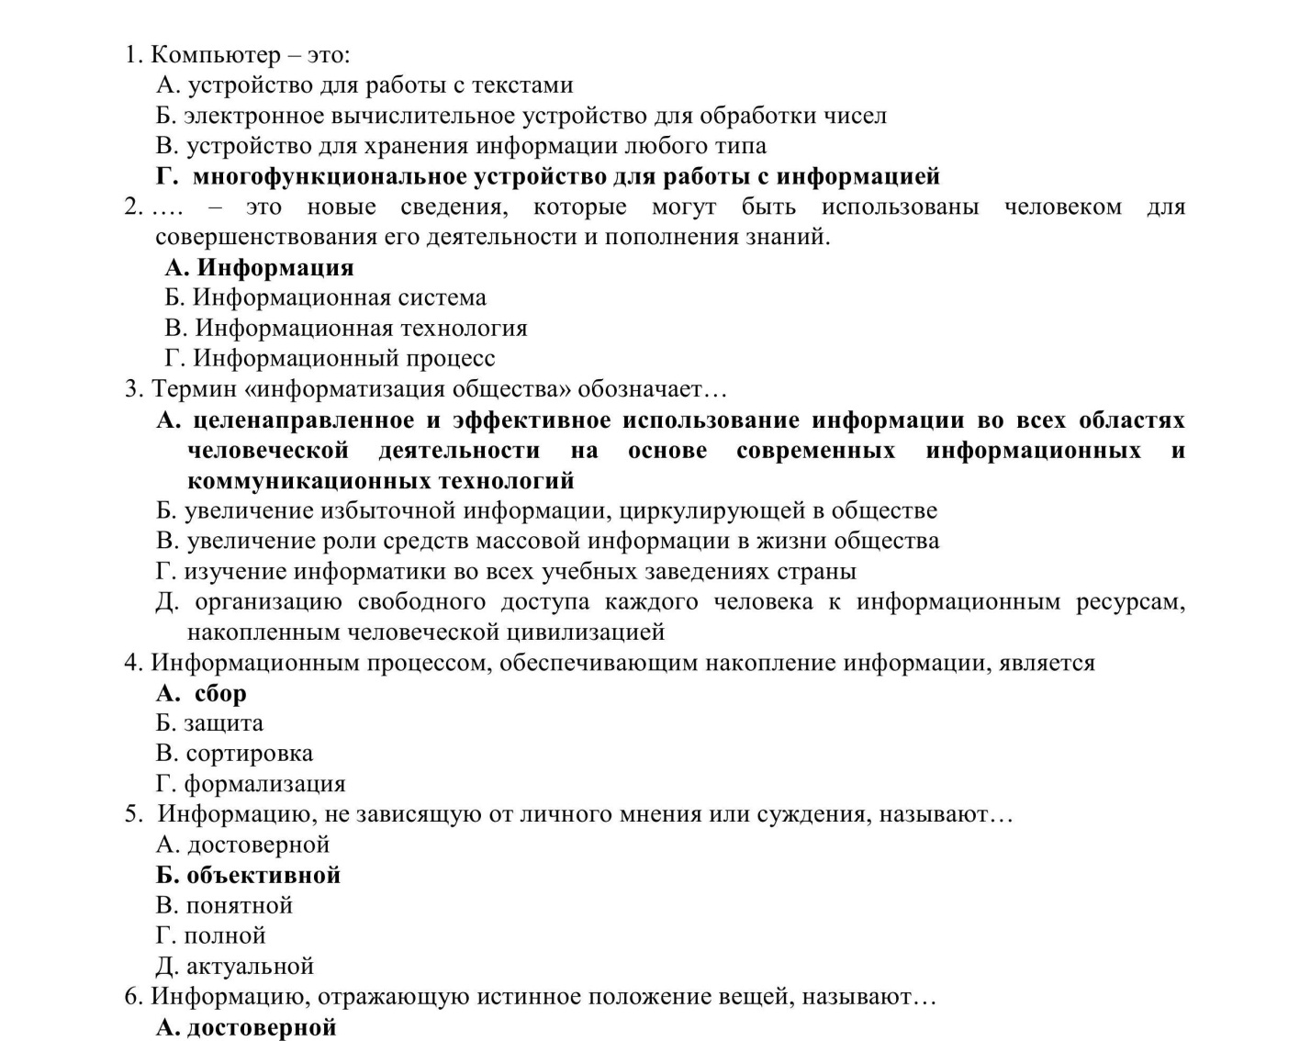
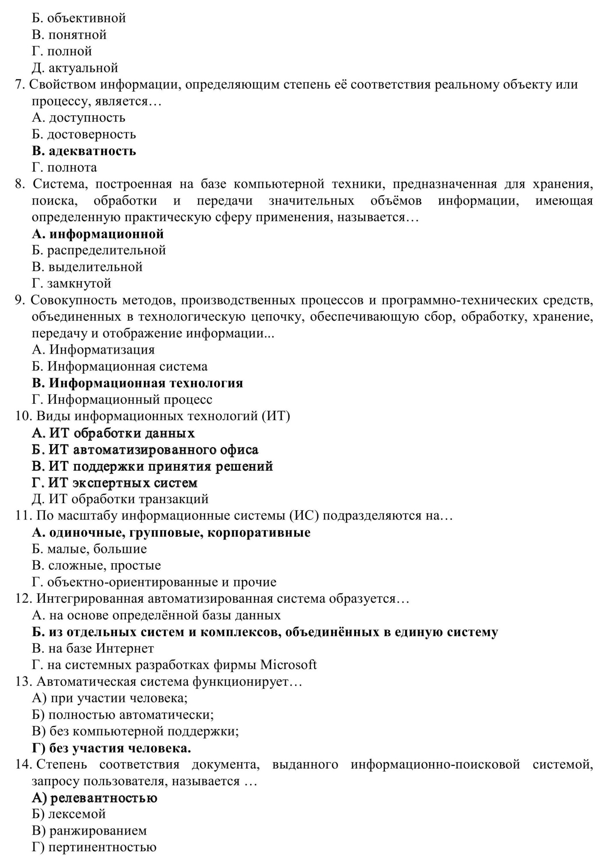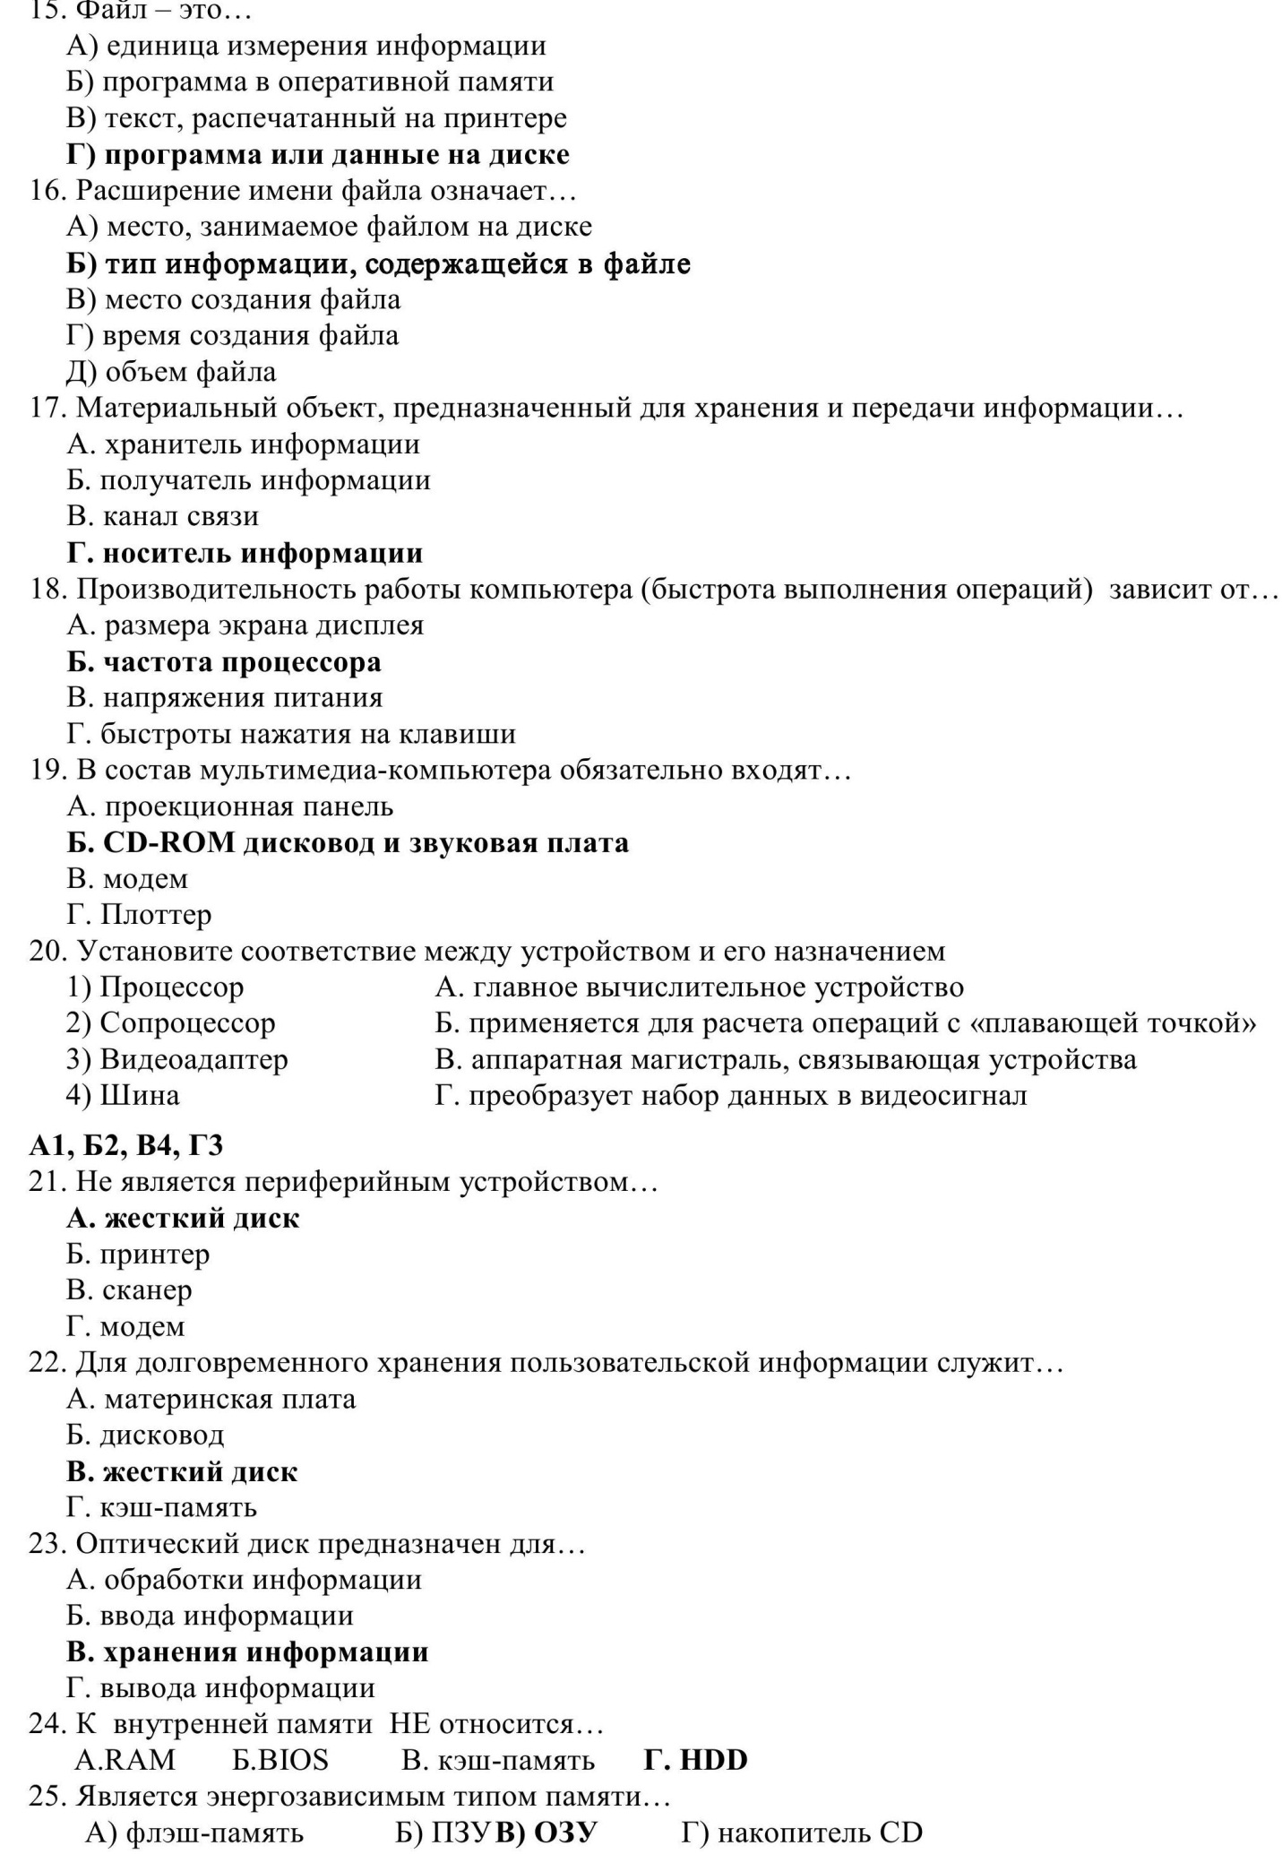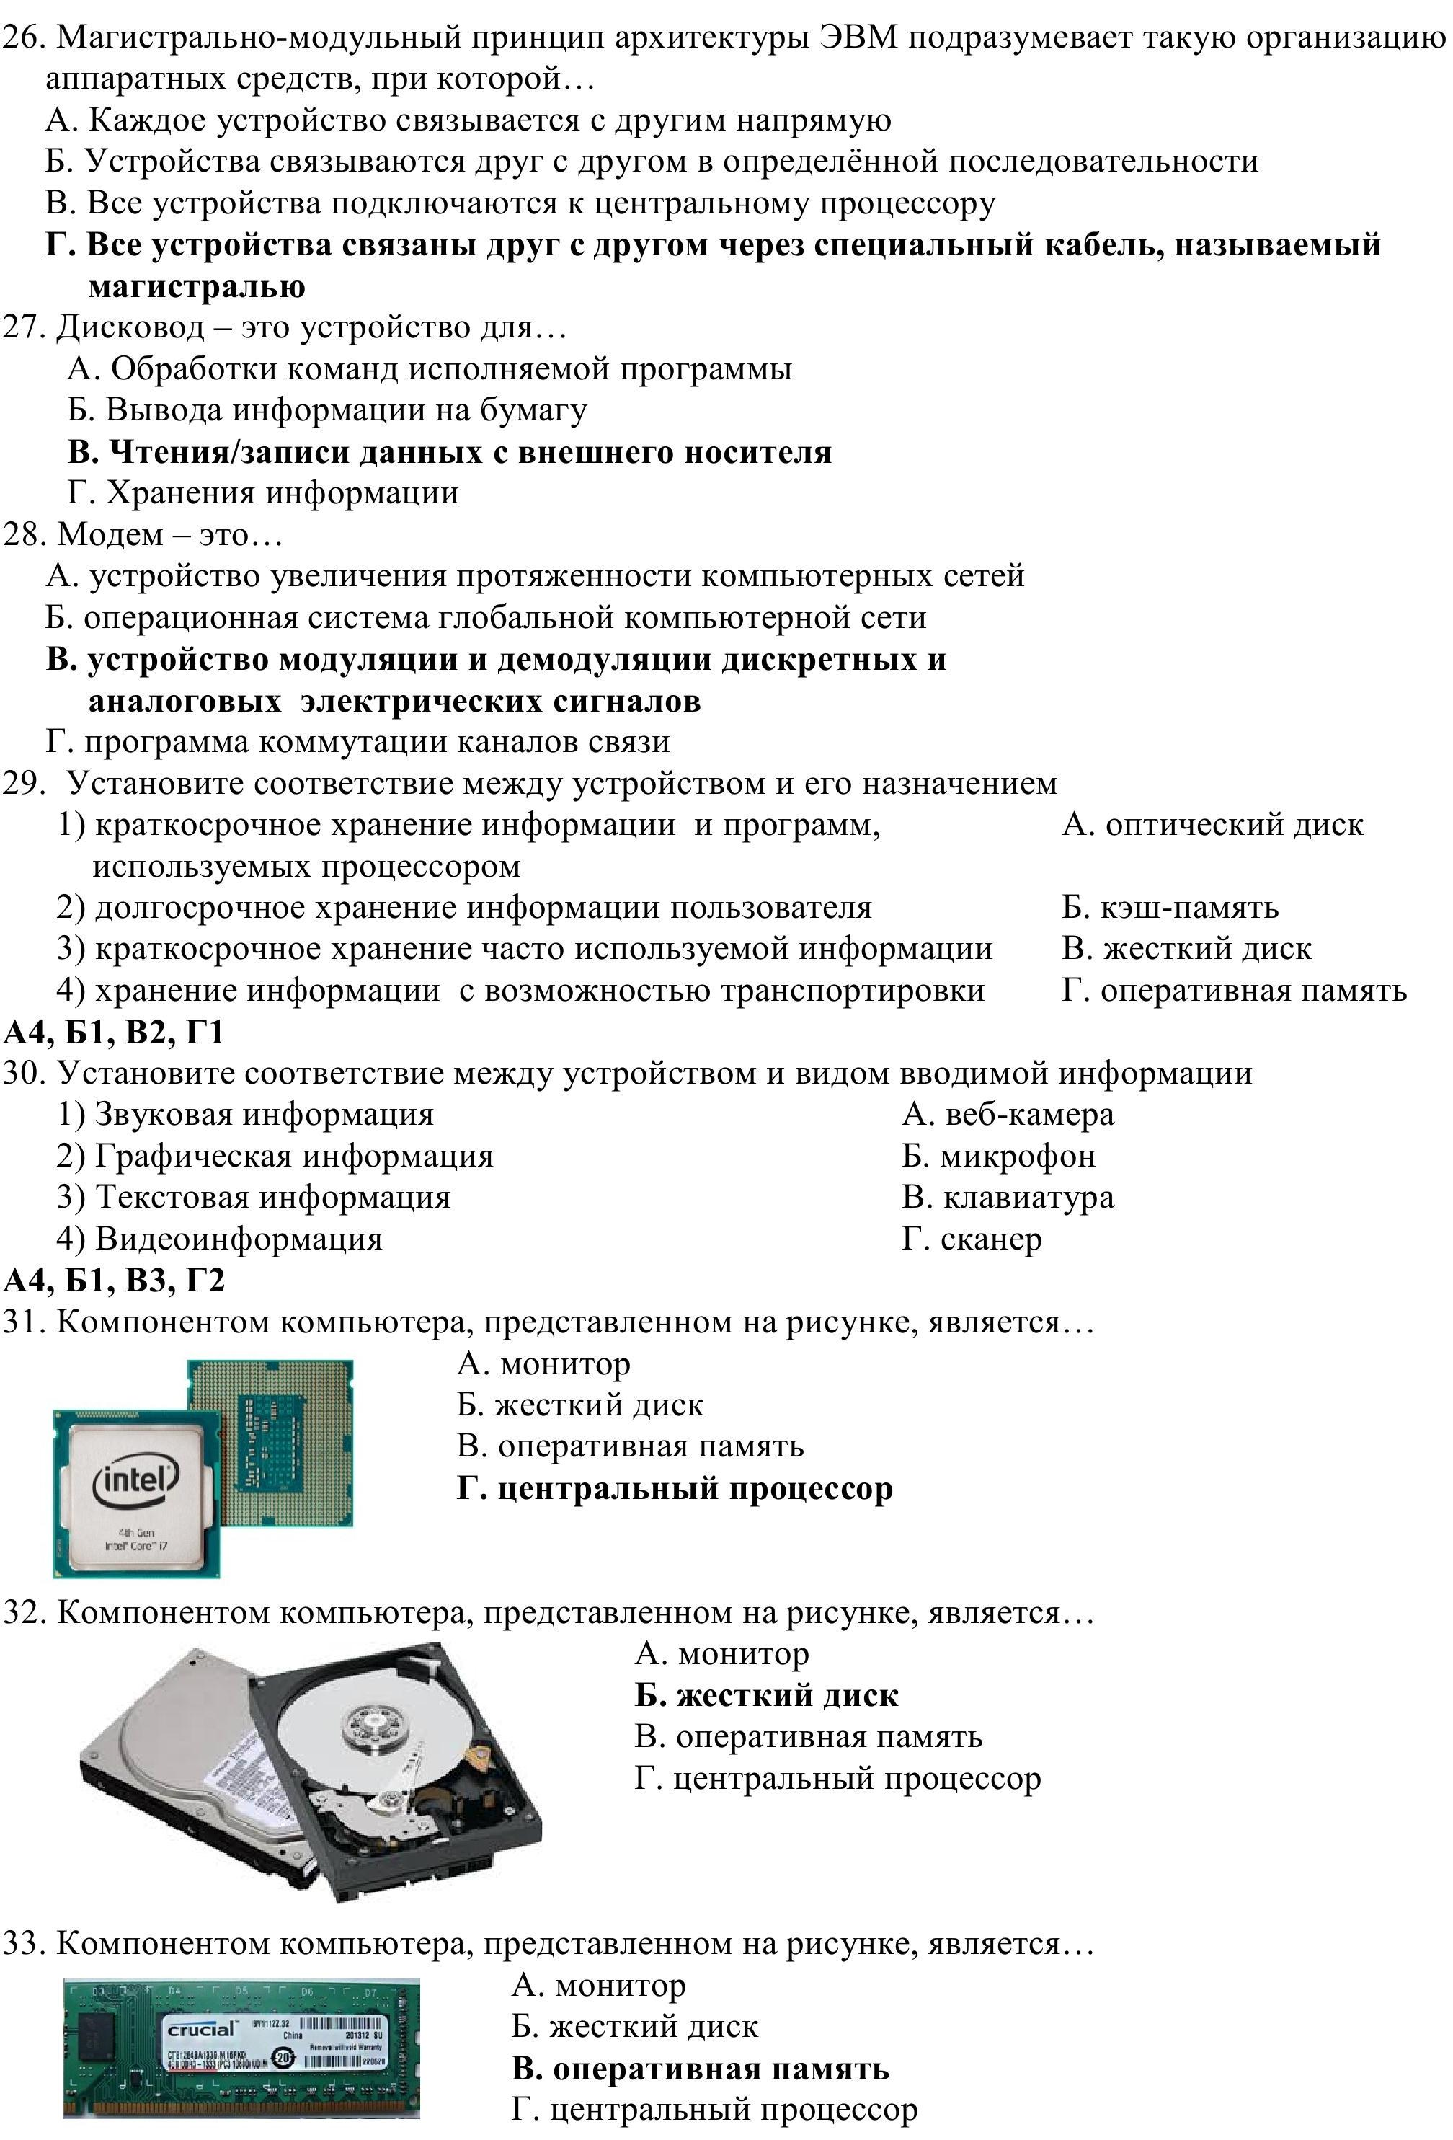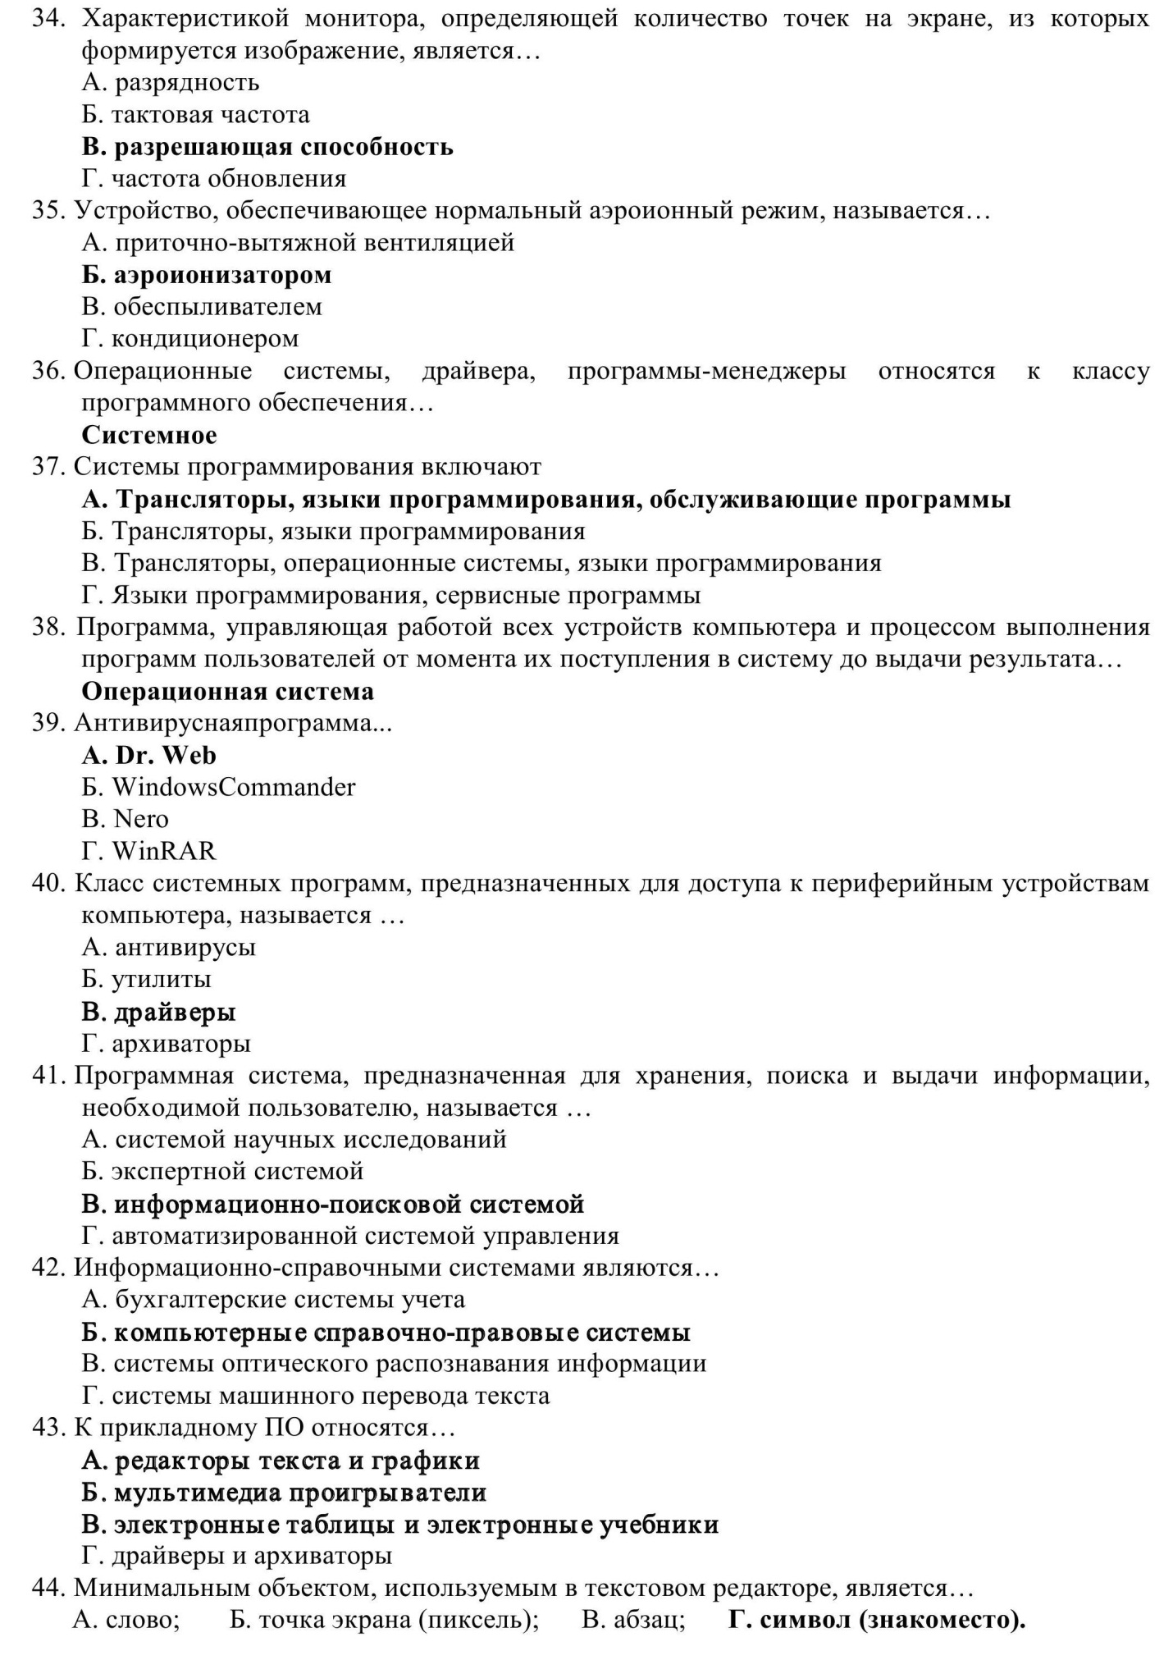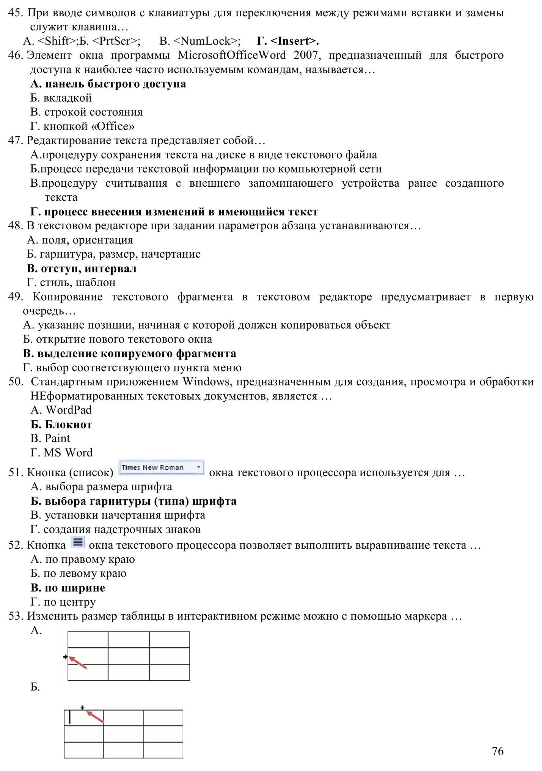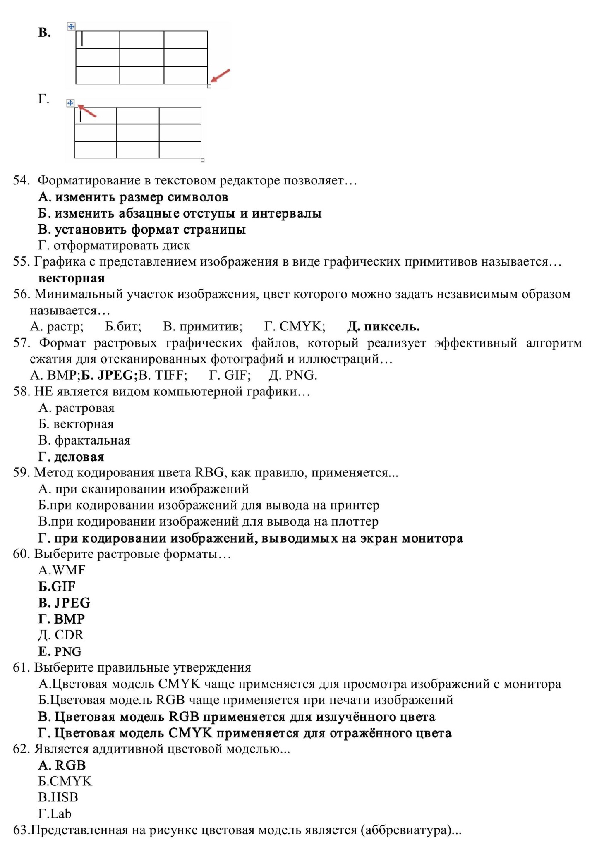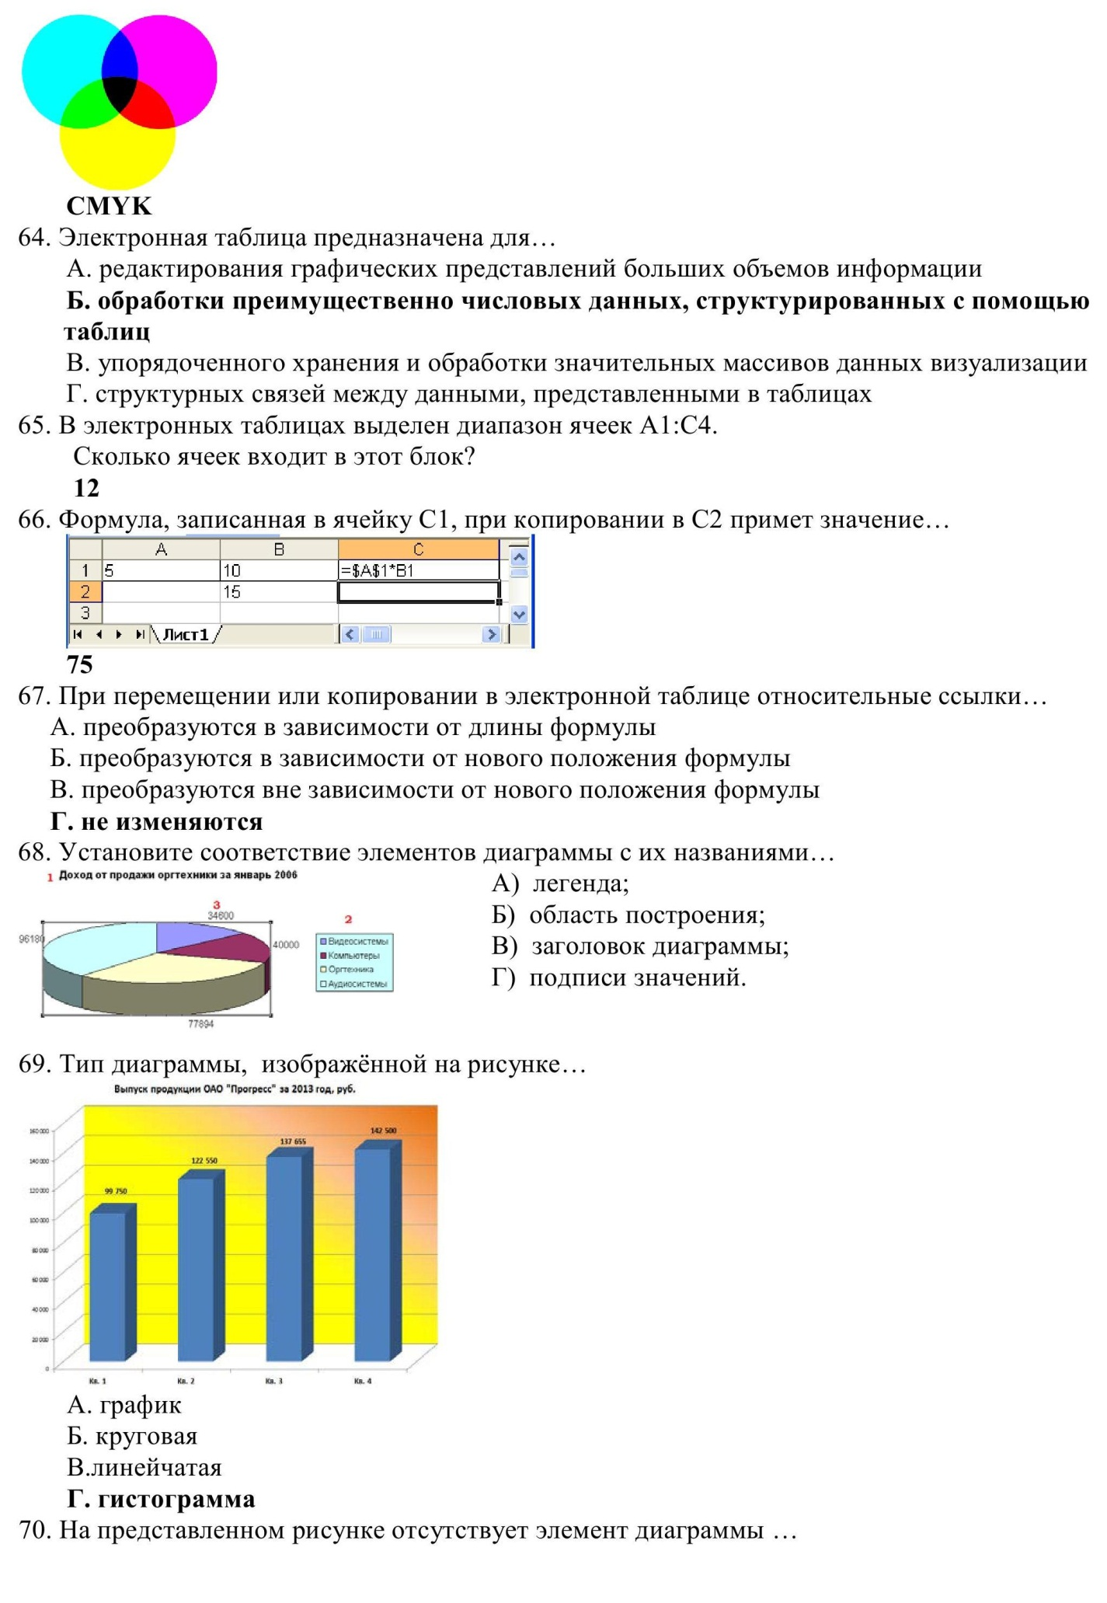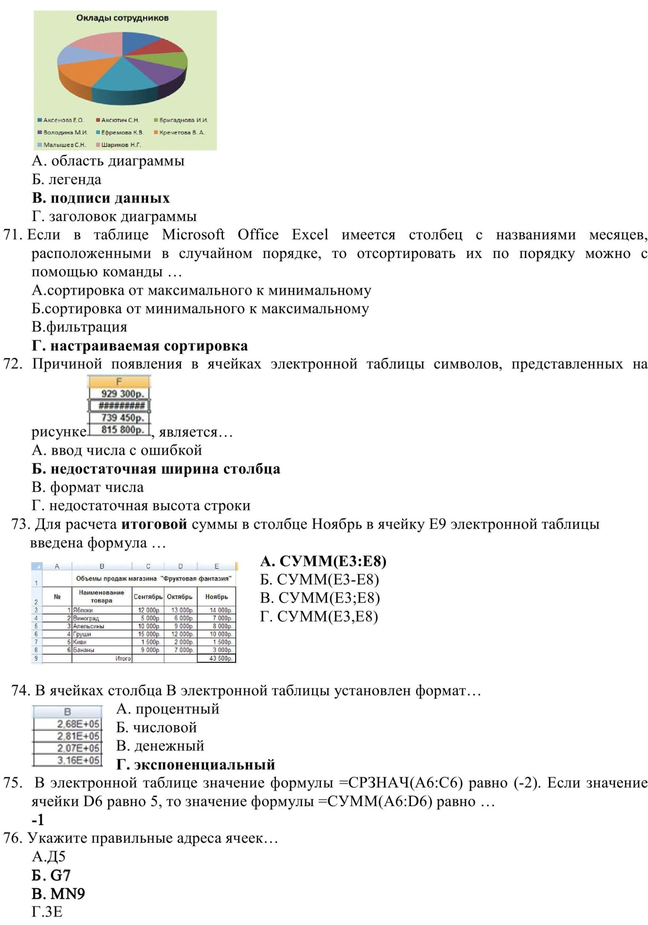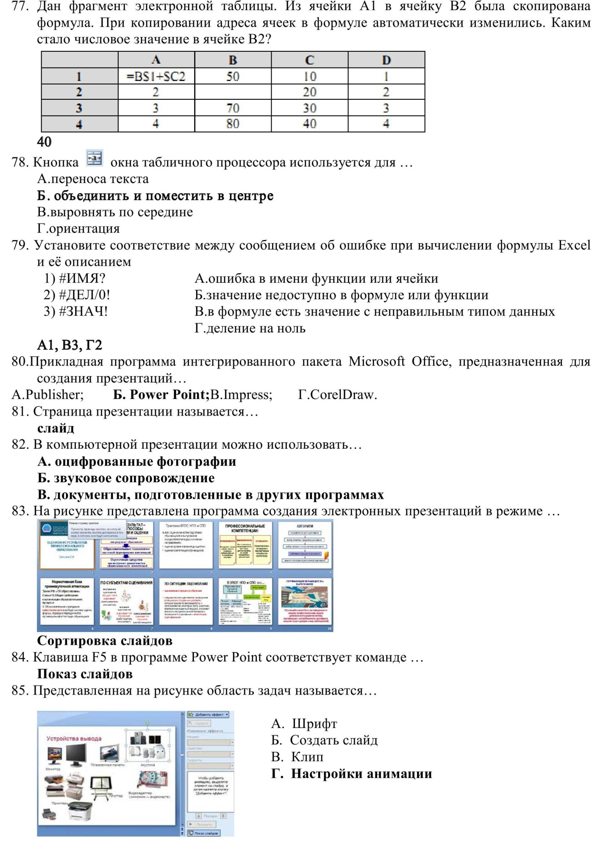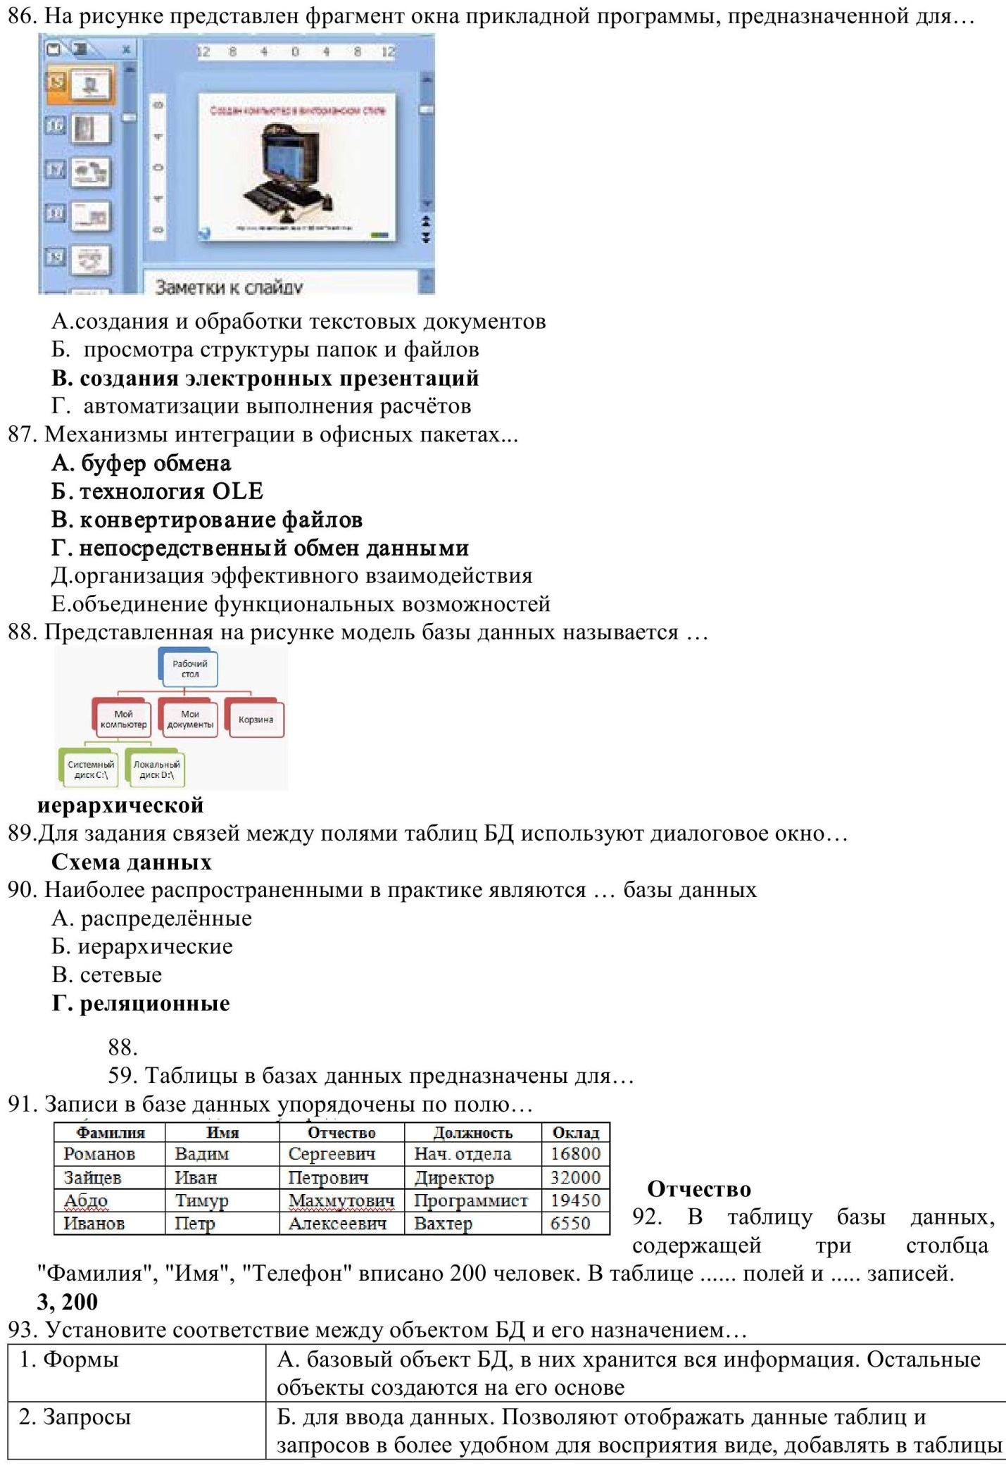
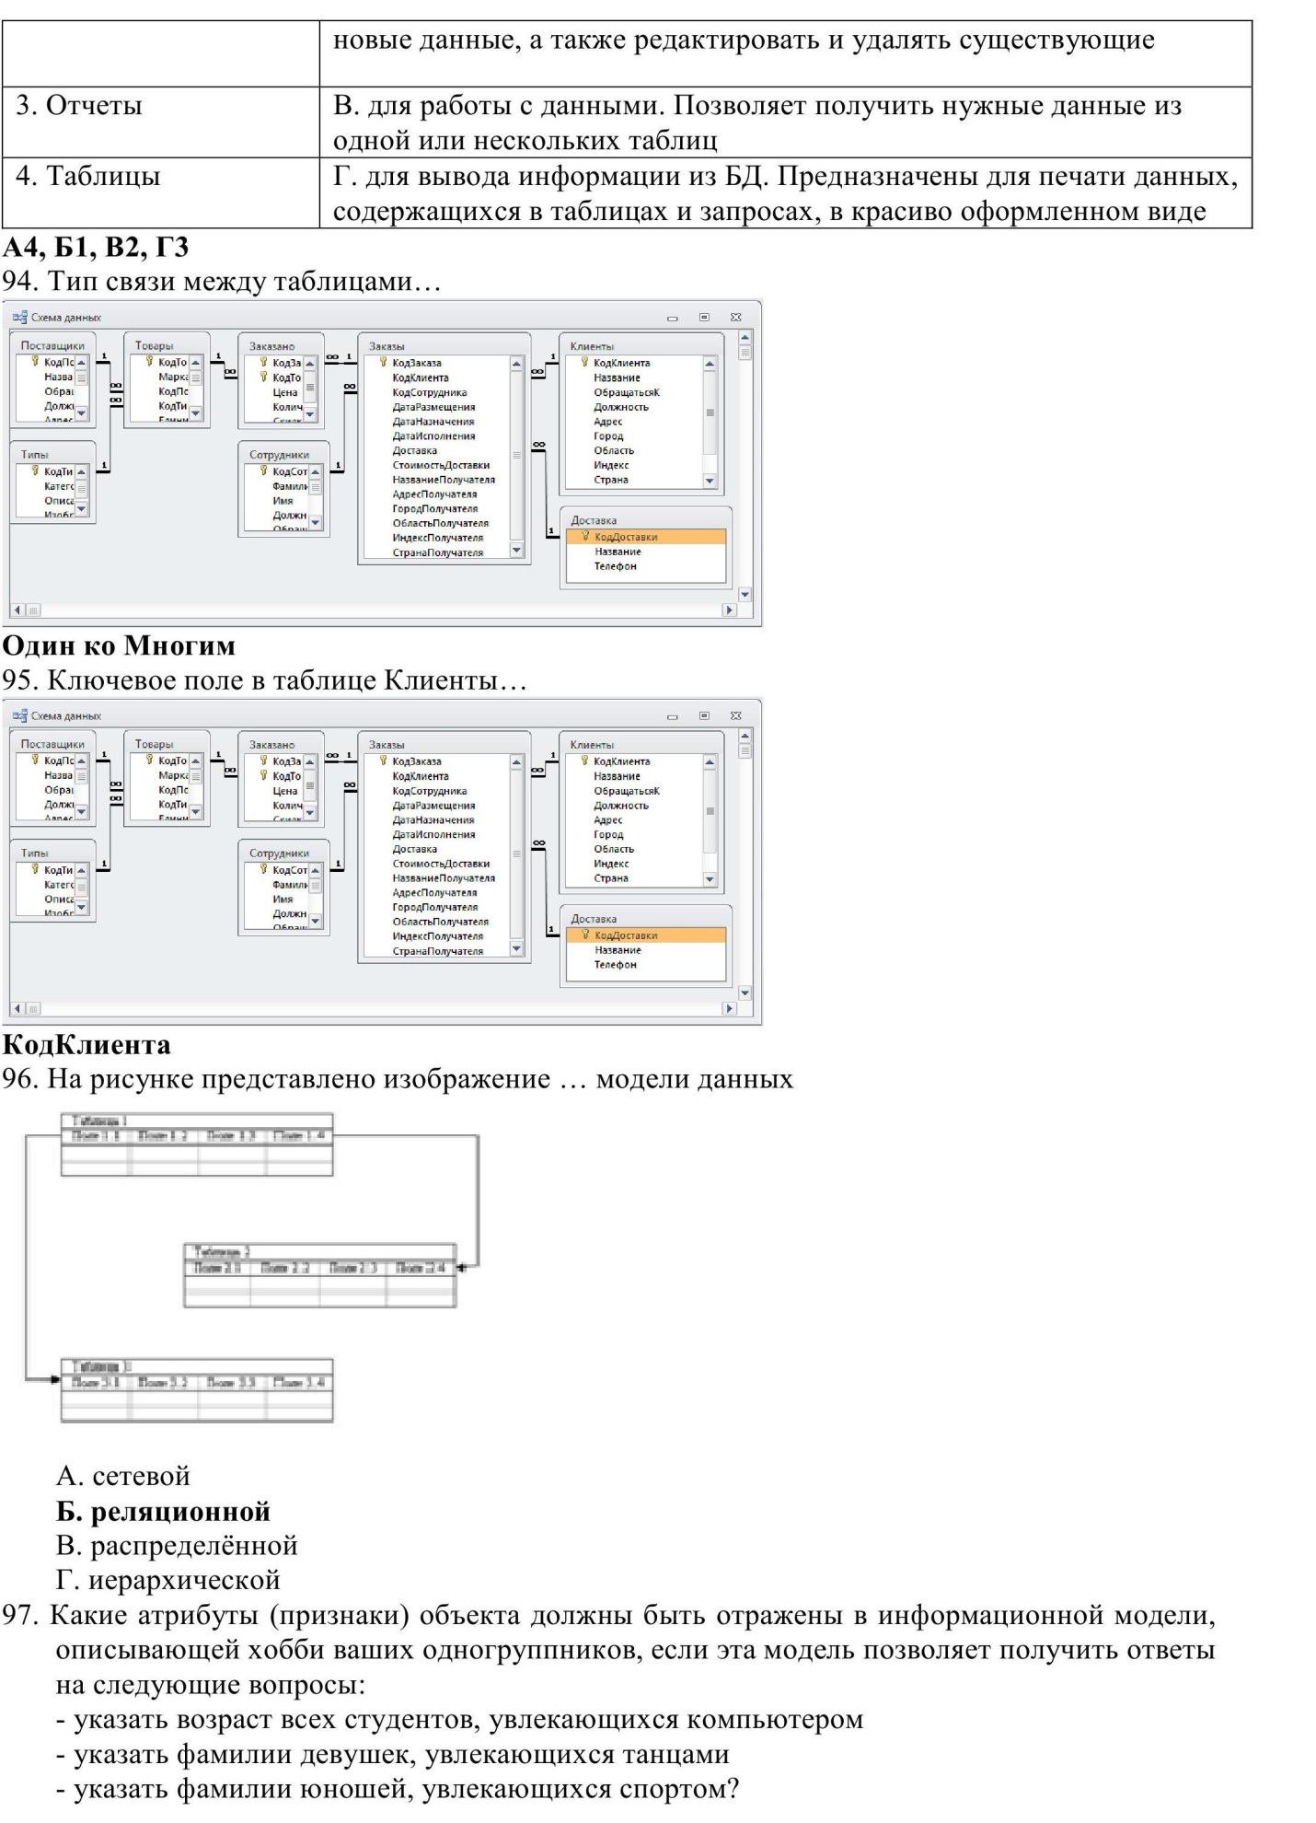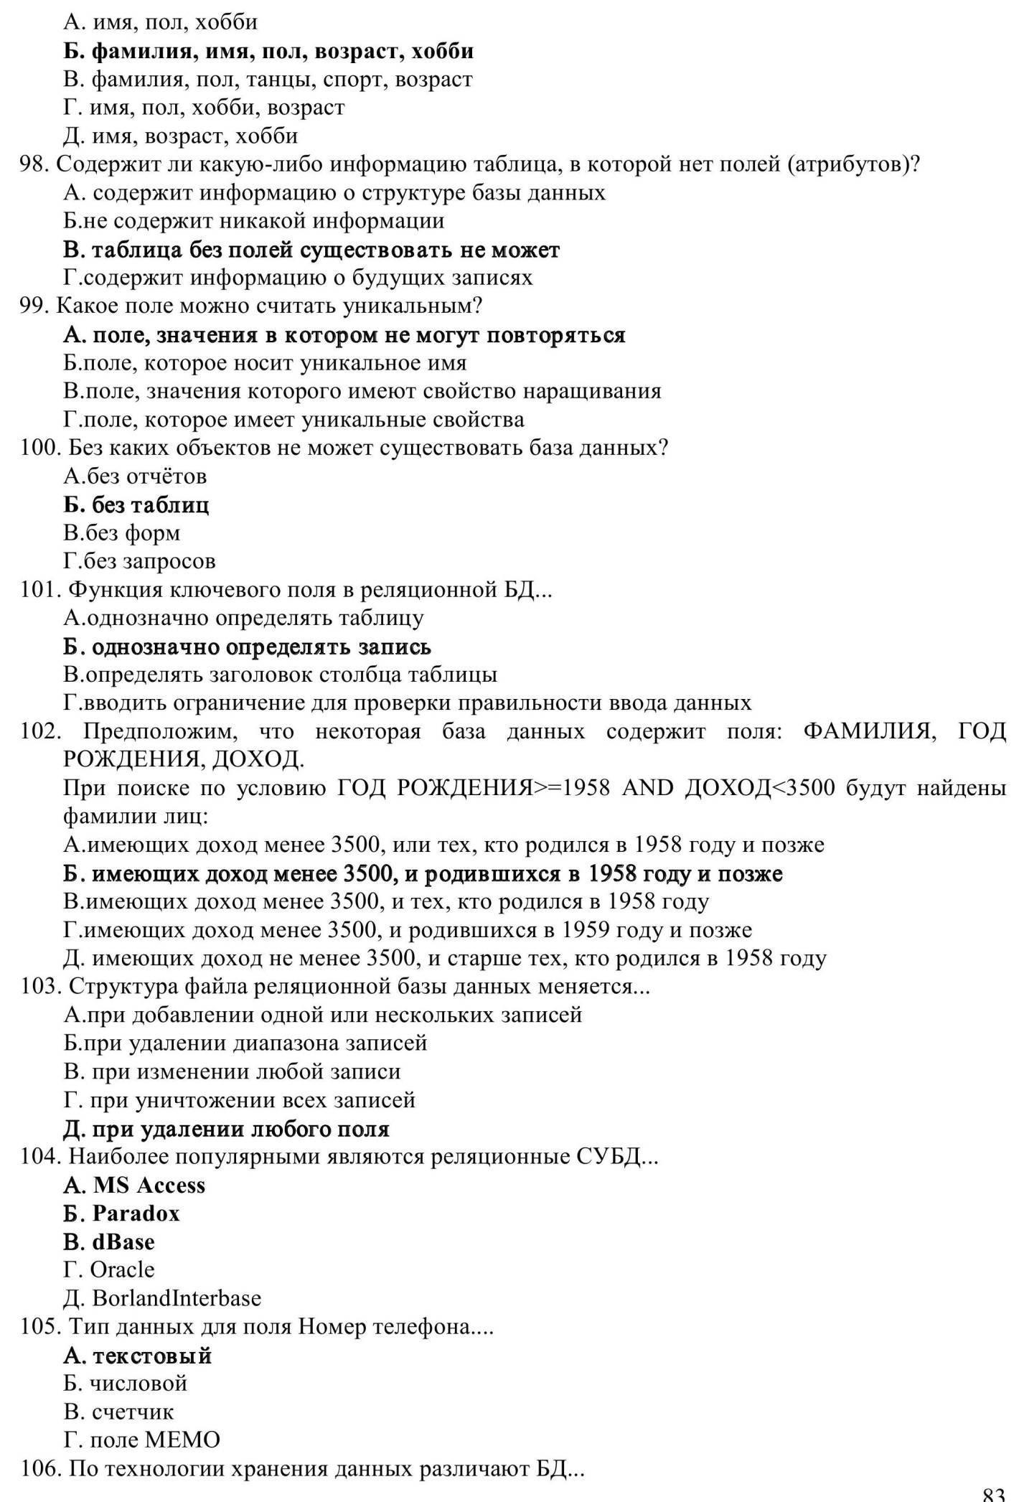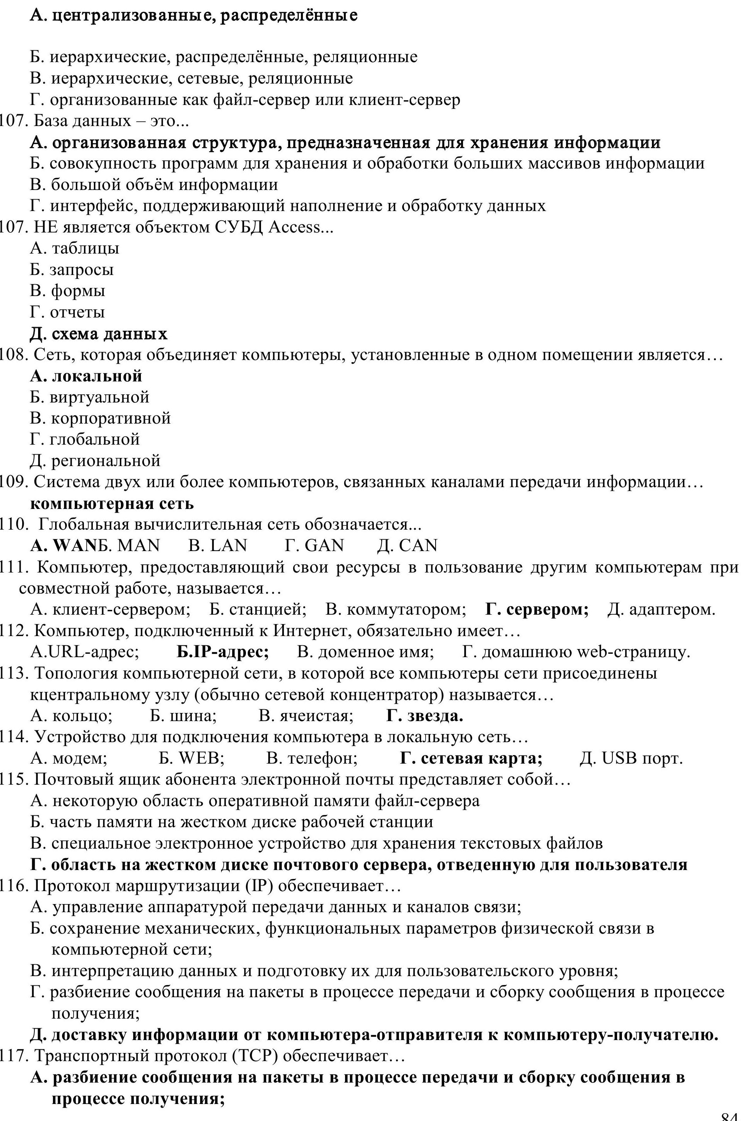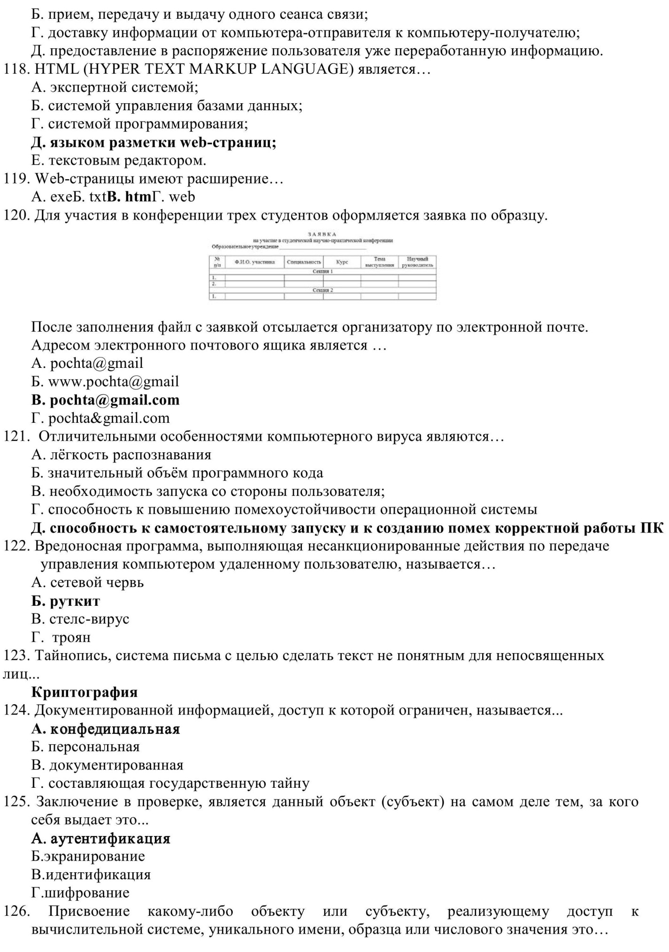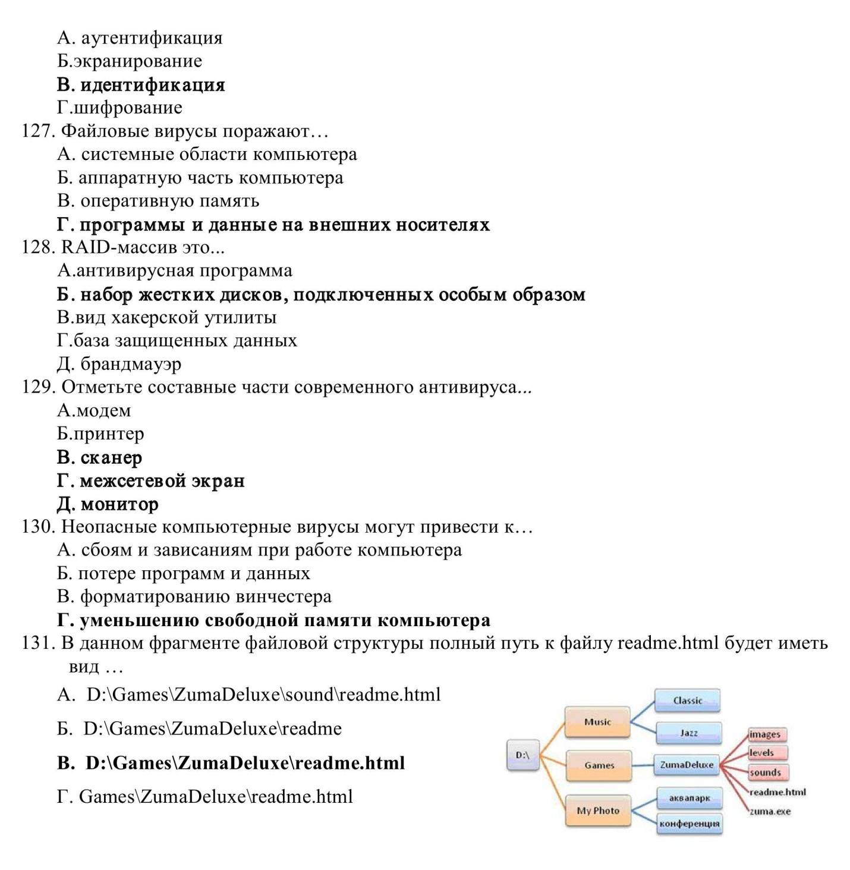

3.1.2. Перечень лабораторно-практических работ по темам дисциплины
- Технические и программные средства реализации информационных процессов.
- Назначение операционной системы. Составные части ОС. Загрузка операционной системы. Системный диск. BIOS. CMOS. POST. Этапы процесса загрузки операционной системы.
- Графический интерфейс Windows (рабочий стол, меню, окно, пиктограмма, работа с мышью). Программная обработка данных: данные, программа,
- Защита информации от несанкционированного доступа. Необходимость защиты.
- Типы вирусов. Антивирусные программы.
- Создание текстового документа, содержащего таблицы
- Создание текстового документа, содержащего таблицы.
- Создание текстового документа, содержащего таблицы.
- Построение диаграмм и схем в WORD
- Основы работы в электронной таблице
- Построение гистогрограмм в электронной таблице
- Расчет в электронной таблице с использованием встроенных функций.
- Компьютерная презентация. Мультимедиа технология. Слайд. Структура слайда. Оформление слайда.
- Вставка графических и звуковых объектов в презентацию.
- Использование анимации в презентациях. Эффекты смены слайдов.
- Интерактивная презентация
- Переходы между слайдами при помощи ссылок. Демонстрация презентации.
- Ввод и редактирование данных в таблице.
- Формы представления данных (таблицы, формы, запросы, отчеты).
- Электронная почта, адрес электронный почты, функционирование электронной почты. Почтовые программы. Телеконференции
- WWW. URL-адрес. Браузеры. Файловые архивы. FTP. Поисковые информационные системы.
- Гипертекст. Язык разметки гипертекста HTML. Структура HTML –документа. Теги, атрибуты.
- Создание заголовков, параграфов, списков, размещение рисунков на странице.
- Форматирование текста, связывание страниц при помощи ссылок. HTML-редакторы.
- Дифференцированный зачет.

3.2. Промежуточная аттестация

3.2.1 Перечень вопросов для дифференцированного зачета
- Понятие об информационных технологиях. Их назначение и возможности.
- Технические и программные средства реализации информационных процессов.
- Магистрально-модульный принцип построения ПК.
- Принцип открытой архитектуры ПК.
- Магистраль (шина данных, шина адресов, шина управления).
- Процессор, его характеристики.
- Виды памяти. Устройства ввода-вывода
- Вычислительные системы. Структура вычислительных систем.
- Графический интерфейс Windows (рабочий стол, меню, окно, пиктограмма, работа с мышью). Программная обработка данных: данные, программа,
- Структура ПО (системное ПО, прикладное ПО).
- Сервисное программное обеспечение
- Защита информации от несанкционированного доступа. Необходимость защиты.
- Криптографические методы защиты.
- Защита информации в сетях. Электронная подпись.
- Типы вирусов. Антивирусные программы.
- Растровая графика. Векторная графика.
- Графические редакторы: растровые редакторы; векторные редакторы. Форматы графических файлов.
- Создание текстового документа, содержащего таблицы. Построение диаграмм и схем в WORD
- Электронные таблицы. Основные элементы: ячейка, строка, столбец, лист, книга.
- Построение диаграмм в электронной таблице. Построение гистогрограмм в электронной таблице
- Расчет в электронной таблице с использованием встроенных функции
- Компьютерная презентация. Мультимедиа технология. Слайд. Структура слайда. Оформление слайда.
- Интерактивная презентация. Переходы между слайдами при помощи ссылок. Демонстрация презентации.
- Понятие и типы информационных систем. База данных
- Табличные базы данных. Иерархические и сетевые базы данных.
- Системы управления базами данных (СУБД). СУБД Access.
- Создание структуры табличной БД. Поле, запись, ключевое поле.
- Глобальная сеть Интернет. Адресация в Интернете. Протокол передачи данных TCP/IP. IP-адрес. Доменная система имен
- Аппаратные и программные средства организации компьютерных сетей. Подключение к Интернету по коммутируемым телефонным каналам. Организация поиска информации
- Электронная почта, адрес электронный почты, функционирование электронной почты. Почтовые программы. Телеконференции
- WWW. URL-адрес. Браузеры. Файловые архивы. FTP. Поисковые информационные системы.
- Форматирование текста, связывание страниц при помощи ссылок. HTML-редакторы.

3.2.2. Дифференцированный зачет (практические задания)

Задания (25 вариантов)
Билет дифференцированного зачета содержит 3 задачи:
- Набрать и отформатировать в MS Word текст. (Параметры страницы: размер листа А4; поля: верхнее – 2 см, нижнее – 2 см, левое – 3 см, правое – 1 см; шрифт: Times New Roman, размер шрифта – 14 пт; абзац: интервал – 1.5, текст – выровнять по ширине )
- С помощью MS Excel построить график функции на отрезке с заданным шагом h.
- По заданному тексту создать презентацию MS Power Point. Необходимые изображения скачать из Интернета.
Билет №1
1. Притча от Жанны Коробкиной
Юная дочь тихонько вошла в покои отца-падишаха. Она почтительно ожидала, пока отец заметит волнение на её лице и начнёт беседу. Падишах отдыхал от мирских забот в обществе вазы с отборнейшим виноградом. И так прекрасны были его ягоды, что девушке непременно захотелось отведать их. Наконец падишах спросил её:
— Что обеспокоило тебя, дочь моя, что решилась ты посетить меня в минуты отдыха и уединения?
— Ах, отец, ты мудр и любим людьми и судьбою, дай мне совет, как и мне достичь твоего спокойствия и мудрости.
— Тебе хочется винограда, дочь моя, отведай его, утоли свою жажду, и мы продолжим беседу.
Девушка с аппетитом набросилась на виноград. Через какое-то время она спросила отца:
— Отец, почему ты предпочитаешь виноград с косточками, когда слуги в любой момент могут подать тебе плоды, которыми ты сможешь наслаждаться, не утруждая себя?
— Прекрасное и юное дитя моё, тебе очень хотелось отведать моего винограда, и ты набросилась на него, будто голодная лисица. Ответь мне, разве не прекрасен был его вкус?
— Мой господин, вкус винограда прекрасен, но в спешке я проглотила несколько косточек, а ещё несколько раскусила, и это испортило его вкус. Поэтому я и осмелилась спросить, отчего ты не прикажешь слугам подать тебе виноград без косточек.
2. $y=\sin{x}+\cos{x} на отрезке \left[-2;2\right], h=0,5$
3. БАЖЕНОВ ВАСИЛИЙ ИВАНОВИЧ
Билет №2
1. Интервью с Богом
Однажды мне приснилось, что я беру интервью у Бога.
“Так ты хочешь взять у меня интервью?” - Бог спросил меня…
“Если у тебя есть время”, - сказал я…
Бог улыбнулся.
“Мое время это вечность. Какие вопросы ты хотел мне задать?”
“Что больше всего удивляет тебя в людях?”
И Бог ответил…
“Им наскучивает детство, они спешат повзрослеть, а потом мечтают опять стать детьми “.
“Они теряют здоровье, зарабатывая деньги… А потом теряют деньги, восстанавливая здоровье”.
“Они так много думают о будущем, что забывают настоящее настолько, что не живут ни в настоящем, ни в будущем”.
“Они живут так, как будто никогда не умрут, а умирают так, как будто никогда и не жили”.
Его рука взяла мою, и мы помолчали некоторое время…
И тогда я спросил:
“Как родитель, какие уроки жизни ты бы хотел, чтобы твои дети выучили?”
“Пусть знают, что невозможно заставить кого-то любить их. Все, что они могут сделать, это позволить себе быть любимыми”.
“Пусть знают, что нехорошо сравнивать себя с другими”.
“Пусть учатся прощать, практикуя прощение”.
“Пусть помнят, что ранить любимого человека можно всего лишь за несколько секунд, но чтобы залечить эти раны, могут потребоваться долгие годы”.
2. $y=\tan{x}+\cos{x} на отрезке \left[-2;2\right], h=0,5$
3. МАРТОС ИВАН ПЕТРОВИЧ
Билет №3
1. . Письмо к дедушке (по А.П. Чехову) Милый дедушка Константин Макарыч! И пишу тебе письмо. Поздравляю вас с Рождест - вом и желаю тебе от господа бога. А вчерась мне была выволочка. Хозяин выволок меня за волосья во двор и очесал шпандырем за то, что я качал ихнего ребятенка в люльке и по нечаянности уснул. А на неделе хозяйка велела мне почистить селедку и ейной мордой начала меня в харю тыкать. Подмастерья надо мной насмехаются, посылают меня в кабак за водкой и велят красть у хозяев огурцы. Милый дедушка сделай божецкую милость, возьми меня отсюда домой. Кланяюсь тебе в ножки и буду бога молить, увези меня отсюда. Твой любимый внук
2. $y=\tan{x}+\sin{x} на отрезке \left[-2;2\right], h=0,5$
3. МУХИНА ВЕРА ИГНАТЬЕВНА
Билет №4
1. 123456, г. Москва, ул. Чехова, 112, кв. 6 Иванцовой Анне Викторовне Согласно заключенному с Вами договору от 23 января 2001 г. Вы обязаны возвратить мне, Лекомцеву Павлу Ивановичу, взятые Вами взаймы 12 000 (двенадцать тысяч) рублей в срок до 23 октября 2001 г. Сообщаю, что в настоящее время проживаю по адресу: 123555, г. Москва, проспект Вернадского, 324, кв. 56. Прошу Вас выслать мне указанную сумму почтовым переводом за мой счет по указанному адресу: 123555, г. Москва, проспект Вернадского, 324, кв. 56. 12 сентября 2001 г. П. И. Лекомцев
2. $y=x^{3}+3x^{2}+45x+1 на отрезке \left[-3;3\right], h=0,5$
3. ШЕХТЕЛЬ ФЕДОР ОСИПОВИЧ
Билет №5
1. БУЛЕВА АЛГЕБРА Джордж Буль - английский математик-самоучка, изобретатель логической системы. Три основные операции булевой алгебры - это И, ИЛИ, и НЕ. Хотя система Буля допускает и множество других операций, - указанных трех уже достаточно, чтобы реализовать в компьютере сложение, вычитание, умножение и деление чисел. Логические действия двоичны по своей сути. Они оперируют лишь с двумя сущностями: Истина Да Единица Ноль Ложь Нет
2. $y=-\frac{1}{9}{\left(x+6\right)}^{2}+6 на отрезке \left[-12;0\right], h=0,5$
3. ГУТЕНБЕРГ, ИОГАНН
Билет №6
1. Упорядоченную информацию удобно представлять в виде списков. Word поддерживает два вида списков: маркированные (каждый пункт помечается одинаковым маркером) и нумерованные (пункты последовательно нумеруются). Для преобразования существующего текста в список: выделите текст, щелкните на кнопке Нумерация или Маркеры на вкладке ленты Главная и подберите подходящее оформление. Каждый абзац выделенного текста преобразуется в элемент списка. При переходе на новый абзац маркировка/нумерация продолжается. Чтобы закончить список, два раза нажмите Enter. Для создания многоуровневого списка необходимо воспользоваться кнопкой Многоуровневый список на вкладке ленты Главная и подобрать вид списка. Для перехода на более низкий уровень нажать кнопку Увеличить отступ, для перехода на более высокий уровень – кнопку Уменьшить отступ на вкладке Главная.
2. $y=\left|x^{2}+5x-10\right| на отрезке \left[-10;5\right], h=0,5$
3. ДА ВИНЧИ, ЛЕОНАРДО
Билет №7
1. Word умеет внедрять в свои документы объекты других приложений Windows (например, графического редактора Paint), а так же содержит несколько специализированных модулей, которые обеспечивают рисование фигур, создание диаграмм, графиков и рисунков. В документ Word можно вставить следующие типы графики (рисунок, клип, графические объекты, рисунок SmartArt, диаграмма) с помощью кнопок Рисунок, Клип, Фигуры, SmartArt и Диаграмма, расположенных на вкладке Вставка в группе Иллюстрации. Кроме того, графические объекты или векторную графику Надпись и WordArt можно вставить из группы Текст на вкладке Вставка. После вставки графики в документ на ленте меню появятся контекстно-зависимые инструменты под общим названием, которое отображается в строке заголовка окна приложения. Контекстные инструменты, разделенные на контекстные вкладки, появляются только тогда, когда в документе выделен объект определенного типа.
2. $y=x^{5}+x^{2}-10 на отрезке \left[-10;10\right], h=0,5$
3. ДЕГТЯРЕВ ВАСИЛИЙ АЛЕКСЕЕВИЧ
Билет №8
1. Для набора математических выражений можно использовать Редактор формул, чтобы его открыть, надо выбрать меню Вставка – Формула – Вставить новую формулу, появится рамка для ввода формулы. Вкладка ленты меню Конструктор работает таким образом: нажимая одну кнопку, появляется ниспадающее меню с различными видами этой кнопки, необходимо выбрать нужную форму (она появиться в рамке) и ввести данные (для перемещения по форме, используйте клавиши перемещения курсора или установите курсор в нужное место щелчком мыши). После набора формулы, нажмите за пределами рамки – формула вставиться в документ. Чтобы отредактировать формулу нажмите на ней левой кнопкой мыши (появиться вкладка Конструктор), чтобы вставить новую формулу выберите меню Конструктор – Формула.
2. $y=\left|x^{5}+x^{2}-10 \right|на отрезке \left[-10;10\right], h=0,5$
3. КАЛАШНИКОВ МИХАИЛ ТИМОФЕЕВИЧ
Билет №9
1. Соедините файлы в один. Для этого создайте новый файл, выполните команду Вставка-Объект-Текст из файла и выберите файл ВВЕДЕНИЕ. Аналогичным об34 разом вставьте файлы АНГЛИЯ и ФРАНЦИЯ. Сохраните созданный файл под именем ЖУРНАЛ в своей личной папке командой Файл-Сохранить;  перейдите на вкладку Разметка страницы вызовите диалоговое окно Параметры страницы, на вкладке Поля установите ориентация – книжная, поля: верхнее – 2 см, нижнее – 2,5 см, левое – 1 см, правое – 2,2 см, переплет – 1,3 см, параметры при печати нескольких страниц – зеркальные. На вкладке Размер бумаги установите формат бумаги – А4;  для оформления заголовков и подзаголовков используйте инструмент Формат по образцу на вкладке Главная: название разделов (Введение, На берегу туманного Альбиона, Страна мечты) по центру, установите размер шрифта 12 пт, все прописные, полужирное начертание. Все остальные заголовки оформите по центру, размер шрифта – 11 пт, полужирное начертание;
2. $y=\cos{(x+x^{2})}-2 на отрезке \left[-2;2\right], h=0,5$
3. КОЛЬТ, САМУЭЛЬ
Билет №10
1. Для раздела ВВЕДЕНИЕ создайте стиль: вызовите диалоговое окно Стили. Нажмите на кнопке Создать стиль. В окне Создание стиля укажите: имя нового стиля, стиль – Абзац, основан на стиле – Основной текст, размер шрифта – 11 пт, шрифт - Arial. Нажмите кнопку Формат, выберите Абзац: первая строка – отступ 1 см, отступ слева и справа – 0,5 см, выравнивание – по ширине, интервал – 0 пт, междустрочный интервал – одинарный;  выделите абзацы в разделе ВВЕДЕНИЕ и в списке Стиль выберите созданный стиль;  для разделов АНГЛИЯ и ФРАНЦИЯ создайте стиль со следующими параметрами: размер - 11 пт, шрифт – Calibri, отступ слева и справа – 0 см, первая строка: отступ – 0,7 см, выравнивание – по ширине, интервал – 0 пт, междусточный интервал – одинарный. и отформатируйте абзацы созданным стилем;  сохраните файл ЖУРНАЛ;  создайте колонтитулы: выполните команду ВставкаВерхний колонтитул-Пустой. Введите текст ПОДНИМАЕМ ПАРУСА, установите следующие параметры: размер шрифта – 12 пт, начертание полужирное, выравнивание – вправо, цвет шрифта – белый, заливка – – черный 100%.
2. $y=\left|x^{3}+x-10\right| на отрезке \left[-4;2\right], h=0,5$
3. КОРОЛЕВ СЕРГЕЙ ПАВЛОВИЧ
Билет №11
1. Проверка орфографии  Установите указатель мыши на слово, подчеркнутое Word и нажмите правую клавишу мыши. В появившемся контекстном меню выберите правильное написание (если ошибка орфографическая), прочитайте описание ошибки (если ошибка синтаксическая) или выберите команду Пропустит;  чтобы проверить текст целиком, выполните команду Рецензирование-Правописание. В окне Правописание указывается ошибка, и предлагаются варианты исправления. Можно либо исправить, либо пропустить, либо перейти к следующей ошибке. При нажатии кнопки Объяснить появится справка Word.
2.$y=\left|x^{3}+x-6\right| на отрезке \left[-4;2\right], h=0,5$
3. КОТЕЛЬНИКОВ ГЛЕБ ЕВГЕНЬЕВИЧ
Билет №12
1. В разделе ВВЕДЕНИЕ установите текстовый курсор в текст и выполните команду Вставка-Картинка, на панели справа в строчке Искать наберите Мореплавание и нажмите кнопку Начать. Вставьте картинку в текст, вызовите контекстное меню (правая кнопка мыши), выберите Размер и положение, на вкладке Обтекание текстом установите За текстом, на вкладке Размер – Масштаб 300%;  на вкладке ленты Формат поработайте с кнопками Коррекция и Цвет;  в разделе АНГЛИЯ вставьте рисунки, установите обтекание текстом По контуру или Вокруг рамки. Переместите рисунок мышкой на 38 необходимое место. Если потребуется, подкорректируйте текст;  в разделе ФРАНЦИЯ вставьте рисунок, установите обтекание По контуру и переместите рисунок в центр страницы, увеличьте размер, используя угловой маркер. Если необходимо, подкорректируйте текст;  выполните команду Файл-Печать или соответствующую кнопку на панели Быстрого доступа. Если присутствуют неточности – исправьте, вернувшись обратно в документ.
2. $y=5x-x^{5} на отрезке \left[0;3\right], h=0,5$
3. КУЛИБИН ИВАН ПЕТРОВИЧ
Билет №13
1. Оформление титульного листа  Установите текстовый курсор перед заголовком в самом начале документа. Выполните команду;. на новой первой странице измените параметры страницы: уберите переплет, установите альбомную ориентацию, параметры при печати нескольких страниц – обычный;  удалите колонтитулы: выполните двойной щелчок по колонтитулам, перейдите на второй раздел (страница с ВВЕДЕНИЕМ), установите текстовый курсор в 39 верхнем колонтитуле, на вкладке Конструктор отключите кнопку Как в предыдущем, перейдите в нижний колонтитул, отключите кнопку Как в предыдущем. Выйдите из режима колонтитулов;  наберите полужирным шрифтом наименование учебного учреждения и дважды нажмите Enter. Наберите полужирным шрифтом название города и нажмите Enter. Наберите полужирным шрифтом год издания и нажмите Enter;  поставьте курсор на строку между наименованием учебного учреждения и названием города и выполните команду Вставка- WordArt;  выберите стиль, установите шрифт Comic Sans Ms, полужирный, размер – 60 пт, напечатайте ПОДНИМАЕМ ПАРУСА!, расположите текст в две строки.
2. $y=5x-x^{5} на отрезке \left[-2;3\right], h=0,5$
3. КУСТО, ЖАК-ИВ
Билет №14
1. Если на рабочем столе Windows есть ярлык программы Microsoft Excel, нажмите на нем два раза быстро на левую кнопку мыши или нажмите кнопку Пуск - Microsoft Office - Microsoft Excel. После запуска на экране откроется окно Excel с пустым документом, рабочая область окна представляет собой таблицу, одна из ячеек которой выделена (имеет черную рамку). Создать новый документ можно несколькими способами: 41 - выбрать меню Файл – Создать - Новая книга или Ctrl+N; - щелкнуть по кнопке-иконке Создать на Панели быстрого доступа. Правила ввода информации: - щелкните по нужной ячейке левой кнопкой мышки, автоматически начинается ввод данных в ячейку, по окончании ввода нажмите клавишу Enter; - содержимое ячейки выравнивается автоматически: текстовые данные по левому краю, числовые – по правому; - при необходимости отредактировать содержимое ячейки нажмите клавишу F2 или дважды щелкните мышкой по ячейке, клавишами Backspece или Del удалите информацию и введите новую, нажмите клавишу Enter
2. $y=x^{5}*\left(2x-4\right) на отрезке \left[-2;3\right], h=0,5$
3. БРАТЬЯ МАУЗЕР
Билет №15
1. Запустите программу Microsoft Excel, выделяйте различные ячейки таблицы, щелкая по ним мышью (указатель мыши имеет вид светлого креста).  Выделите одну ячейку таблицы и введите в нее название сегодняшнего дня недели;  выделите столбец, а затем строку таблицы, в которых расположено название дня недели, щелкнув мышью по их заголовку, снимите выделение, щелкнув мышью на любой ячейке;  в поле Имя ячейки (расположено выше заголовка столбца А) отображается адрес выделенной ячейки, выделите другую ячейку - адрес изменился;  выделите ячейку, содержащую день недели, введите с клавиатуры название текущей части суток - в ячейке осталась последняя информация, старые данные утрачены; 42  для сохранения старых данных, перейдите в режим редактирования: дважды щелкните мышью по ячейке, чтобы там появился текстовый курсор или выделите эту ячейку, щелкните левой кнопкой мыши в Строке формул (находится слева от поля Имя ячейки), чтобы там появился текстовый курсор, и внесите изменения - снова введите день недели, нажмите Enter;
2.$y=\frac{3}{1+x^{2}} на отрезке \left[-2;3\right], h=0,5$
3. МИКОЯН АРТЕМ ИВАНОВИЧ
Билет №16
1. Оформление накладной В ячейку А3 введите знак № ( × + 3 на клавиатуре); в В3 – Наименование; в С3 – Количество; в D3 – Цена; в E3 - Сумма.  Заполните первые три столбца по образцу (при заполнении столбца № используйте маркер заполнения); 46  при заполнении столбца Цена, настройте формат (выделите ячейки D4 – D8, выберите вкладка меню Главная – кнопка Формат – Формат Ячеек, вкладка Число, установите Числовые форматы – Денежный, Число десятичных знаков – 2, Обозначения – р.), заполните столбец: вводите только числа (например – 3,5, нажать Еnter);  введите в ячейку Е4 формулу = С4*D4, нажмите Enter, выберите ячейку Е4 и за маркер заполнения распространите формулу вниз, примените к выделенным ячейкам Денежный формат;  в столбце D напишите слово Итого:, перейдите на одну ячейку вправо.
2. $y=x^{2}\left(3-x^{5}\right) на отрезке \left[-2;3\right], h=0,5$
3. МОРЗЕ, САМУЭЛЬ ФИНЛИ БРИЗ
Билет №17
1. Абсолютные ссылки В ячейку В2 введите - 0 , в С2 - 1, выделите обе ячейки и протяните маркер заполнения в горизонтальном направлении до числа 9.  В А3 введите – 0, в А4 – 1, с помощью маркера заполнения заполните колонку вниз до 9;  в ячейку В3 введите формулу $A3*B$2 (нельзя смещаться со столбца А, поэтому ссылка должна быть абсолютной – $А.. и нельзя смещаться со строки 2, ссылка – ..$2), нажмите Enter;  с помощью маркера заполнения распространите ее на всю таблицу;  введите в ячейку А1 название таблицы, выделите группу ячеек от А1 - К1, на вкладке меню Главная нажмите кнопку Объединить и поместить в центре;  оформите границы и фон (вкладка Главная – кнопка Формат – Формат Ячеек, вкладки Граница, Заливка).
2. $y=x^{2}\left(x-3\right) на отрезке \left[-2;3\right], h=0,5$
3. ПОПОВ АЛЕКСАНДР СТЕПАНОВИЧ
Билет №18
1. Использование имени ячейки  Начиная с 3 строки, введите заголовки столбцов: Наименование товара, Эквивалент $ US, Цена в руб.;  заполните данными таблицу, где необходимо увеличьте границы, чтобы было видно все данные;  в ячейку В2, введите текст Курс доллара, в соседнюю ячейку введите числовое значение курса доллара, выделите эту ячейку и выполните команду вкладка Формулы – кнопка Присвоить имя - Присвоить имя, в появившемся диалоговом окне введите имя ячейки – Курс, нажмите ОК (в поле Имя вместо адреса ячейки размещается ее имя);  в ячейку С4 введите формулу: = цена в $ умножить на Курс, используя маркер заполнения, заполните весь столбец;  выделите ячейки столбца Цена в руб. (без заголовка) и примените к ним денежный формат (вкладка Главная – кнопка Формат – Формат Ячеек, вкладка Число - Денежный); 49  Выделите ячейку С1, выполните ФормулыВставить функцию, выберите категорию функции - Дата и время, имя функции – Сегодня, нажмите Ок;  Установите курсор в ячейку А1, выберите вкладка меню Вставка – Картинка, выберите подходящий рисунок из библиотеки (для перемещения и изменения формата рисунка, надо щелкнуть по нему мышью, установить курсор на маркер выделения на рамке и потянуть в нужном направлении);
2. $y=x^{2}\left(x-3\right) на отрезке \left[-4;1\right], h=0,5$
3. ПОРШЕ, ФЕРДИНАНД
Билет №19
1. Пять лет В одной деревне пять лет не было дождя. Стояла невероятная засуха и жители голодали. Кого они только не просили о помощи, каких только магов и чародеев не приглашали, но никто им не смог помочь. Засуха и связанный с ней неурожай и голод продолжались. И тогда они прослышали о йоге дождя. Они собрали представителей деревни и пошли к нему с мольбой о помощи. Йог согласился и через некоторое время пришел в деревню. Он поставил свою палатку посреди деревни и удалился в нее. Трое суток йог дождя провел в палатке в медитации, а на четвертый день в деревне пошел дождь. Жители были несказанно удивлены и обрадованы. Они пришли к палатке йога дождя со словами благодарности за вызванный им дождь.Йог выслушал их и ответил: "Я тут ни при чем и никакого дождя я не вызывал". "Как же так?" - удивились жители - "До тебя у нас пять лет не было дождя и стояла засуха, а стоило тебе появиться и дождь пошел". "Но я действительно не вызывал дождя" - ответил йог - "Когда я пришел к вам в деревню, то увидел, что у вас нарушена гармония с небесами, вы потеряли связь со Вселенной и я удалился в палатку медитировать для восстановления утраченной гармонии, после чего дождь пошел сам собой".
2. $y=\left(x-3\right)\sqrt{x} на отрезке \left[0;4\right], h=0,5$
3. ТУПОЛЕВ АНДРЕЙ НИКОЛАЕВИЧ
Билет №20
1. Учитель попросил ученика принести картофель и прозрачный пакет.
– Если ты на кого-нибудь разозлишься и затаишь обиду, то возьми картофель. Напиши на нем имя человека, с которым произошёл конфликт, и положи этот картофель в пакет.
– И это всё? – недоумённо спросил ученик.
– Нет, – ответил учитель. – Ты должен всегда этот пакет носить с собой. И каждый раз, когда возникнет негатив, добавляй в него картофель.
Прошло какое-то время. Пакет ученика пополнился картофелинами и стал достаточно тяжёлым. Его очень неудобно было всегда носить с собой. К тому же тот картофель, что он положил в самом начале, стал портиться. Он покрылся скользким гадким налётом, некоторый зацвёл и стал издавать резкий неприятный запах.
Ученик пришёл к учителю и сказал:
– Это уже невозможно носить с собой. Во-первых, пакет слишком тяжёлый, а во-вторых, картофель испортился. Предложи что-нибудь другое.
2. $y=\frac{1}{\cos{x}+\sin{x}} на отрезке \left[-2;2\right], h=0,5$
3. ЯКОВЛЕВ АЛЕКСАНДР СЕРГЕЕВИЧ
Билет №21
1. На тротуаре сидел старичок в потертом пальто. Рядом с ним стояла картонная коробка с надписью: «Подарите мне радость».
К старику подошёл ребёнок. В его кулачке была зажата монета. Он хотел подать милостыню, но, приблизившись, изумлённо остановился. В коробке не было денег. Там лежали конфеты, самодельные игрушки, детские книги и много всякой всячины.
— Доброго дня, — улыбнулся старичок.
— Здравствуйте, — смутился мальчик. — А у меня только деньги.
— Так бывает, — сочувственно кивнул старичок. — Ты любишь сладости?
— Нет, мне нельзя.
— А читать?
— Я пока не умею.
— Тогда, может быть, тебе нравится надувать шарики?
Мальчик кивнул — вот это он действительно любил! Тогда старичок достал из коробки горсть разноцветных воздушных шаров и протянул ему.
— Что я за это вам должен? — недоверчиво спросил ребёнок.
— О, нет, это я твой должник! — сказал старичок. — Ведь ты подарил мне радость. Сделать кому-то приятное — чудесная возможность. И её, знаешь ли, никогда не стоит упускать!
2. $y=\frac{1}{\cos{x}-\sin{x}} на отрезке \left[-2;2\right], h=0,5$
3. ФЕДОРОВ ИВАН
Билет №22
1. Человек однажды поймал птичку.
- В неволе я тебе не пригожусь, - сказала ему птичка, - отпусти меня и я дам тебе три ценных совета. Первый совет птичка пообещала дать находясь еще в руке человека, второй - когда она взлетит на ветку, и третий - на вершине холма. Человек согласился и спросил, каков ее первый совет.
- Если ты чего-то лишился, пусть даже ты ценил это не меньше жизни, не жалей об этом.
Человек отпустил птичку, и она, взлетев на ветку, сказала свой второй совет:
- Никогда не верь тому, что противоречит здравому смыслу и не имеет доказательств. Затем птичка взлетела на вершину холма и оттуда сказала: "О несчастный! Я проглотила два огромных бриллианта. Если бы ты убил меня, они были бы твоими".
В отчаянии человек схватился за голову.
- Дай мне хотя бы свой третий совет, - сказал он, придя в себя.- Какой же ты глупец! - воскликнула птичка, - ты просишь у меня третьего совета, даже не подумав над первым и вторым.
2. $y=\sin{x}+\sin{3x} на отрезке \left[-2;2\right], h=0,5$
3. ВОЛЬТА, АЛЕССАНДРО
Билет №23
1. Пришел как-то моряк к мудрецу и говорит:
- Пропаду, наверное. В такую бурю в последний раз попали — не приведи господи! еле жив остался. Посоветуй мне, ты все знаешь: как мне живым остаться до старости?
- Что же, — отвечает мудрец, — это можно. Вот тебе, говорит, кувшин, с ним не пропадешь”.
Плавает моряк год-другой. Шторма переносит почище того, в который мы сейчас попали. И ничего — живет. “Что же, — думает он, — за кувшин такой, что он от беды меня оберегает?” Отвинтил он раз пробку и заглянул внутрь. А в кувшине ничего нет — пустой. “Вот тебе и раз — удивился моряк. — Что же мудрец мне голову морочит?”
Пришли они в порт, где этот мудрец жил, и моряк пошел к мудрецу.
-Что же ты, мудрец, мне пустой кувшин дал? Там же ничего нет.
-Как нет? — спросил мудрец.
-Так и нет, смотри сам.
2. $y=\sin{x}-\sin{3x} на отрезке \left[-2;2\right], h=0,5$
3. ГЕРЦ, ГЕНРИХ РУДОЛЬФ
Билет №24
1. Однажды шло Счастье по лесу и внезапно упало в яму, сидит Счастье в яме и плачет. Шёл мимо человек, Счастье услышало человека и кричит из ямы:
"Человек! Добрый! Вытащи меня отсюда."
«А что ты мне дашь за это?» - спрашивает человек
«А что ты хочешь?» - переспросило Счастье.
«Я хочу большой и красивый дом с видом на море, самый дорогой».
Счастье дало человеку дом, человек обрадовался, убежал к дому и забыл про Счастье.
Сидит Счастье в яме плачет ещё громче.
Мимо шёл второй человек, услышало Счастье человека и кричит ему:
"Человек! Добрый! Вытащи меня отсюда."
«А что ты мне дашь за это?» - спрашивает человек
«А что ты хочешь?» - переспросило Счастье «Я хочу много красивых и дорогих машин, разнообразных марок».
Дало Счастье человеку то, что он попросил, обрадовался человек, забыл про Счастье и убежал.
Совсем потеряло надежду Счастье.
2. $y=\cos{x}-\cos{2x} на отрезке \left[-2;2\right], h=0,5$
3. ДЖОУЛЬ, ДЖЕЙМС ПРЕСКОТТ
Билет №25
1. Существует ли Бог?
Однажды, рано утром, когда Будда вышел на свою утреннюю прогулку, один человек спросил его:
— Существует ли Бог?
Будда секунду посмотрел в глаза человека и сказал:
— Нет, Бога не существует вообще, никогда не было, никогда не будет. Выкинь всю эту чепуху из головы.
Человек был шокирован.
Будду сопровождал Ананда. Он всегда сопровождал Будду.
В середине того же дня пришёл другой человек и спросил:
— Существует ли Бог? Будда сказал:
— Существует, всегда был, всегда будет. Ищи и найдёшь.
Ананда пришёл в сильное замешательство, так как он помнил ответ, который Будда дал утром, но не имел возможности спросить, потому что вокруг было много народа. И прежде чем он получил возможность спросить, вечером, на заходе солнца, пришёл третий человек. Будда сидел под деревом, наблюдая закат солнца и прекрасные облака, и человек спросил:
2. $y=\cos{x}+\cos{3x} на отрезке \left[-2;2\right], h=0,5$
3. КЮРИ, ПЬЕР

Критерии оценивания
Оценка «5» ставится, если студент:
1. Показывает глубокое и полное знание и понимание всего объёма программного материала; полное понимание сущности рассматриваемых понятий, явлений и закономерностей, теорий, взаимосвязей.
2. Умеет составить полный и правильный ответ на основе изученного материала; выделять главные положения, самостоятельно подтверждать ответ конкретными примерами, фактами; самостоятельно и аргументировано делать анализ, обобщения, выводы. Устанавливать междисциплинарные (на основе ранее приобретенных знаний) и внутридисциплинарные связи, творчески применять полученные знания в незнакомой ситуации. Последовательно, чётко, связно, обоснованно и безошибочно излагать учебный материал; давать ответ в логической последовательности с использованием принятой терминологии; делать собственные выводы; формулировать точное определение и истолкование основных понятий, законов, теорий; при ответе не повторять дословно текст учебника; излагать материал литературным языком; правильно и обстоятельно отвечать на дополнительные вопросы учителя. Самостоятельно и рационально использовать наглядные пособия, справочные материалы, учебник, дополнительную литературу, первоисточники; применять систему условных обозначений при ведении записей, сопровождающих ответ; использование для доказательства выводов из наблюдений и опытов;
3.Самостоятельно, уверенно и безошибочно применяет полученные знания в решении проблем на творческом уровне; допускает не более одного недочёта, который легко исправляет по требованию учителя; имеет необходимые навыки работы с таблицами, схемами и графиками, сопутствующими ответу; записи, сопровождающие ответ, соответствуют требованиям.
4. Свободно оперирует психологическими категориями и понятиями.
Оценка «4» ставится, если студент:
1.Показывает знания всего изученного программного материала. Даёт полный и правильный ответ на основе изученных теорий; незначительные ошибки и недочёты при воспроизведении изученного материала, определения понятий дал неполные, небольшие неточности при использовании научных терминов или в выводах и обобщениях из наблюдений и опытов; материал излагает в определенной логической последовательности, при этом допускает одну негрубую ошибку или не более двух недочетов и может их исправить самостоятельно при требовании или при небольшой помощи преподавателя; в основном усвоил учебный материал; подтверждает ответ конкретными примерами; правильно отвечает на дополнительные вопросы учителя.
2. Умеет самостоятельно выделять главные положения в изученном материале; на основании фактов и примеров обобщать, делать выводы, устанавливать внутрипредметные связи. Применять полученные знания на практике в видоизменённой ситуации, соблюдать основные правила культуры устной речи и сопровождающей письменной, использовать научные термины.
3.В основном правильно даны определения понятий и использованы научные термины.
4. Ответ самостоятельный;
5. Определения понятий неполные, допущены незначительные нарушения последовательности изложения, небольшие неточности при использовании научных терминов или в выводах и обобщениях;
6. Связное и последовательное изложение; при помощи наводящих вопросов учителя восполняются сделанные пропуски;
7. Понимание основных психологических понятий.
8.При решении ситуационных задач сделаны второстепенные ошибки.
Оценка «3» ставится, если студент:
1.Усвоил основное содержание учебного материала, имеет пробелы в усвоении материала, не препятствующие дальнейшему усвоению программного материала;
2.Материал излагает несистематизированно, фрагментарно, не всегда последовательно;
3.Показывает недостаточную сформированность отдельных знаний и умений; выводы и обобщения аргументирует слабо, допускает в них ошибки.
4.Допустил ошибки и неточности в использовании научной терминологии, определения понятий дал недостаточно четкие.
5.Не использовал в качестве доказательства выводы и обобщения из наблюдений, фактов, опытов или допустил ошибки при их изложении;
6.Испытывает затруднения в применении знаний, необходимых для решения задач различных типов, при объяснении конкретных явлений на основе теорий и законов, или в подтверждении конкретных примеров практического применения теорий;
7.Отвечает неполно на вопросы (упуская и основное), или воспроизводит содержание текста учебника, но недостаточно понимает отдельные положения, имеющие важное значение в этом тексте;
8.Обнаруживает недостаточное понимание отдельных положений при воспроизведении текста учебника (записей, первоисточников) или отвечает неполно на вопросы учителя, допуская одну-две грубые ошибки
Оценка «2» ставится, если студент:
1.Не усвоил и не раскрыл основное содержание материала;
2.Не делает выводов и обобщений.
3.Не знает и не понимает значительную или основную часть программного материала в пределах поставленных вопросов;
4.Имеет слабо сформированные и неполные знания и не умеет применять их к решению
конкретных вопросов и задач по образцу;
5.При ответе (на один вопрос) допускает более двух грубых ошибок, которые не может
исправить даже при помощи преподавателя.
6.Не может ответить ни на один из поставленных вопросов;
7.Полностью не усвоил материал.
Примечание. По окончании устного ответа учащегося педагогом даётся краткий анализ ответа, объявляется мотивированная оценка. Возможно привлечение других учащихся для анализа ответа, самоанализ, предложение оценки.
Оценка за тест
За правильный ответ на вопрос выставляется положительная оценка – 1 балл.
За неправильный ответ на вопрос выставляется отрицательная оценка – 0 баллов.

Шкала оценки образовательных достижений
Процент результативности (правильных ответов) | Оценка уровня подготовки
Процент результативности (правильных ответов) | балл (отметка) | вербальный аналог
90 - 100 | 5 | отлично
80- 89 | 4 | хорошо
70- 79 | 3 | удовлетворительно
менее 70 | 2 | неудовлетворительно

